Trabajo de Fin de Grado

Memoria Final

**Plan de proyecto Software.**



**Alumno**

Álvaro López Marcos

**Tutores**

André Filipe Sales Mendes

Gabriel Villarrubia González

Tabla de contenidos

Tabla de Ilustraciones 5

0. Resumen 7

0. Summary 8

1. Introducción 9

Anexo I: Plan de Proyecto Software 10

Anexo II: Especificación de Requisitos del Software 10

Anexo II-B: Análisis de Requisitos 10

Anexo III: Especificación del diseño 10

Anexo IV: Documentación técnica de programación 10

Anexo V: Manual de Usuario 10

2. Descripción del Autor 11

3. Objetivos del Sistema 12

3.1. Objetivos Funcionales 12

Gestión de Plantilla 12

Gestión de Usuario 13

Análisis de Partidos 14

Generador de Estadísticas 14

3.2 Objetivos no funcionales 15

Seguridad 15

Distribución 15

Balance de Carga 16

Interfaz 16

Integración continua 17

3.3. Objetivos personales 18

4. Aplicaciones con objetivos similares 19

4.1. Kinexon 19

Kinexon Perform 19

Kinexon Compete 20

Kinexon Engage 21

4.2. LongoMatch 22

5. Conceptos Teóricos 23

5.1. Análisis Futbolístico 23

5.1.1 Inicios del Análisis Futbolístico 23

5.1.2 Situación actual del Análisis Futbolístico 24

5.2. API REST 25

5.3. Cliente-Servidor con Balanceador de Carga 26

5.4. Modelo MVC 27

5.5. Modelo SPA 28

6. Técnicas y Herramientas 29

6.1. Herramientas de Ingeniería Software. 29

6.1.1. Microsoft Office 29

6.1.2. Git 29

6.1.3. GitHub 30

6.1.4. Google Drive 30

6.1.5. Visual Paradigm 31

6.2. Técnicas y Herramientas de desarrollo. 31

6.2.1. Angular 31

6.2.2. Spring FrameWork 32

6.2.3. MySQL 32

6.2.4. Bootstrap 33

6.2.5. Docker 33

6.2.6.Visual Studio Code 34

6.2.7. Npm 34

6.2.8. Maven 35

6.2.9. Jenkins 35

6.2.9. Node.js 35

6.3. Lenguajes de Programación. 36

6.3.1. HTML 36

6.3.3. CSS 36

6.3.4. TypeScript 37

6.3.5. Java 37

6.3.6. SQL 38

7. Aspectos a destacar del desarrollo 39

7.1. Metodología. 39

7.1.1 Metodología Ágil 39

7.1.2. SCRUM 40

7.2 Estimación de Esfuerzo. 41

7.2.1. Complejidad Actores 41

7.2.2. Complejidad Casos de Uso 42

7.2.2. Complejidad Casos de Factores 43

7.3. Especificación de Requisitos. 45

7.3.1 Requisitos del sistema 45

7.4. Análisis del Sistema 57

7.4.1. Modelo de Dominio 58

7.4.2. Diagrama de paquetes 60

7.4.3. Diagrama de secuencia para casos de uso 62

7.5. Diseño del Sistema 64

7.5.1 Diagrama de base de datos 65

7.5.2. Diseño arquitectónico 66

7.5.3. Diseño de la interfaz 69

7.6. Un paseo por la aplicación. 75

8. Conclusiones y Líneas de trabajo futuras 88

8.1 Conclusiones 88

8.2 Líneas de trabajo futuras 90

Bibliografía 91

# Tabla de Ilustraciones

Ilustración 1. Kinexon Perform 19

Ilustración 2. Kinexion GPS 20

Ilustración 3. Kinexion Compete 20

Ilustración 4. Kinexion Engage 21

Ilustración 5. LongoMatch Logo 22

Ilustración 6. LongoMatch Interfaz 22

Ilustración 7. Artículo de Charles Reep 23

Ilustración 8. Modelo de juego, Premier League 2016 24

Ilustración 9. Esquema API-REST 25

Ilustración 10. Cliente-Servidor 26

Ilustración 11. Modelo MVC 27

Ilustración 12. Modelo SPA 28

Ilustración 13. Agile 39

Ilustración 14. Scrum 40

Ilustración 15. Diagrama de Paquetes 45

Ilustración 16. Diagrama de Actores 46

Ilustración 17. Diagrama de Casos de Uso 47

Ilustración 18. Gestión de Usuarios 47

Ilustración 19. Gestión de Plantilla 48

Ilustración 20. Análisis de partido 48

Ilustración 21. Gestión de equipos rivales 49

Ilustración 22. Modelo de Dominio 58

Ilustración 23. Diagrama de paquetes 60

Ilustración 24. Diagrama de secuencia Consultar Perfil 62

Ilustración 25. Diagrama de secuencia Añadir Partido 63

Ilustración 26. Diagrama Base de Datos 65

Ilustración 27. Diseño FrontEnd 66

Ilustración 28. Diseño BackEnd 67

Ilustración 29. Diagrama de despliegue 68

Ilustración 30. Prototipo Interfaz Bienvenida 69

Ilustración 31. Prototipo Interfaz Login 70

Ilustración 32. Prototipo Interfaz Navegación 70

Ilustración 33. Prototipo Interfaz Perfil 71

Ilustración 34. Prototipo Interfaz Plantilla 71

Ilustración 35. Prototipo Interfaz Partidos 72

Ilustración 36. Prototipo Interfaz Análisis 72

Ilustración 37. Prototipo Interfaz Accion 73

Ilustración 38. Prototipo Interfaz Editor 73

Ilustración 39. Prototipo Interfaz Estadísticas 74

Ilustración 40. Vista de bienvenida 1 75

Ilustración 41. Vista de bienvenida 2 75

Ilustración 42. Vista Inicio de sesión 76

Ilustración 43. Vista de registro 76

Ilustración 44. Vista perfil usuario 77

Ilustración 45. Vista editar usuario 77

Ilustración 46. Vista usuario editado 77

Ilustración 47. Vista gestión de plantilla 78

Ilustración 48. Vista editar jugador 79

Ilustración 49. Vista añadir jugador 79

Ilustración 50. Vista eliminar jugador 80

Ilustración 51. Vista añadir partido 80

Ilustración 52. Vista subida de video 81

Ilustración 53. Vista eliminar partido. 82

Ilustración 54. Vista detalle de partido. 82

Ilustración 55. Vista análisis vacío 83

Ilustración 56. Vista análisis con acción a registrar 83

Ilustración 57. Vista con acciones creadas 84

Ilustración 58. Vista con imágenes procesadas. 85

Ilustración 59. Vista de registro de cambio 85

Ilustración 60. Vista imagen ampliada 86

Ilustración 61. Vista editor 86

Ilustración 62. Vista de la obtención de recortes. 87

Ilustración 63. Vista del archivo generado. 87

Ilustración 64. Vista estadísticas. 87

# Resumen

La tecnología está cada vez más presente en el deporte, llegando a ser decisivas en el resultado de una competición, ya sean aplicadas a la preparación de los deportistas o sirviendo de ayuda a los jueces y árbitros a la hora de tomar decisiones justas reduciendo de esta manera el porcentaje de error.

A nivel profesional, existen numerosas herramientas para que los deportistas y entrenadores se preparen para la competición, analizando cuales son los puntos fuertes y débiles, que aspectos se deben mejorar o incluso generar entrenamientos mediante inteligencia artificial, adaptándose a los parámetros recogidos mediante sesiones de vídeo, localizadores GPS incorporados en prendas de ropa o pruebas de fuerza realizadas en básculas inteligentes.

El mundo del fútbol no se queda al margen de esta tendencia, desde la introducción del VAR (sistema de video arbitraje), el uso de los chalecos GPS tanto en sesiones de entrenamiento como en competición, los dispositivos de detección de gol incorporados en las porterías y conectados al reloj del colegiado, que le notifica en el instante en el que la pelota cruza completamente la línea de gol y la última tecnología desarrollada por la compañía Intel, denominada “Intel 360 Replay” que es capaz de recrear jugadas en 3D, de manera que podemos observar desde infinitos puntos de vista como se han ido desarrollando diferentes situaciones del encuentro de una manera muy realista.

Por desgracia, todos estos avances solo han llegado al fútbol profesional, debido a los altos costes de estas tecnologías y los bajos presupuestos de los clubes modestos de las categorías no profesionales. Por lo que, para estos equipos, la integración de dichas tecnologías es misión imposible.

Coaching es una aplicación web orientada a la gestión de la plantilla y análisis de vídeo, permitiendo así que equipos con presupuesto reducido puedan obtener gran información y de una manera rápida sobre los partidos que disputan con tan solo una cámara de vídeo, un ordenador y conexión a internet.

Coaching ofrece estas ventajas sobre el análisis de video convencional que se suele hacer en la mayoría de dichos equipos:

* El análisis de vídeo se hace más rápido y ameno, reduciendo de una manera importante el tiempo implementado, ya que existen unos ajustes predeterminados con los que podremos ir indicando todo aquello que va sucediendo a lo largo del partido.
* El recorte de los momentos destacados, pequeños fragmentos de vídeo que queremos extraer del video del partido completo, será de manera automática, en vez de realizarse de forma manual mediante un editor de vídeo.
* Las estadísticas de los jugadores de la plantilla serán generadas a partir del cómputo de las acciones recogidas en todos los análisis de los partidos.
* Los análisis pueden ser reanudados en cualquier momento y tenemos recogidos todos en un mismo contexto.

En conclusión, la aplicación busca ofrecer una tecnología alternativa al análisis de partidos. Ayudando a los entrenadores de equipos modestos ha hacerlo de una manera más rápida y cómodo y a su vez proporcionar información sobre los jugadores de la plantilla.

# Summary

Technology is becoming increasingly prevalent in sports, even to the point of being decisive in the outcome of a competition, whether applied to athlete preparation or assisting judges and referees in making fair decisions, thus reducing the margin of error.

At the professional level, there are numerous tools for athletes and coaches to prepare for competition, analyzing strengths and weaknesses, identifying areas for improvement, or even generating training routines using artificial intelligence. These tools adapt to data collected through video sessions, GPS locators integrated into clothing, or strength tests performed on smart scales.

The world of football is not exempt from this trend. Since the introduction of VAR (Video Assistant Referee), the use of GPS vests in training sessions and competitions, goal detection devices built into the goalposts and connected to the referee's watch, which instantly notifies them when the ball crosses the goal line, and the latest technology developed by Intel called "Intel 360 Replay," capable of recreating 3D plays, allowing us to observe different game situations from multiple realistic viewpoints.

Unfortunately, all these advancements have only reached professional football due to the high costs of these technologies and the limited budgets of non-professional clubs. For these teams, integrating such technologies is a mission impossible.

Coaching is a web application focused on squad management and video analysis, enabling budget-constrained teams to quickly obtain valuable information about their matches with just a video camera, a computer, and an internet connection. Coaching offers several advantages over conventional video analysis typically used by these teams:

Video analysis becomes faster and more engaging, significantly reducing the time required, thanks to preset settings for indicating events throughout the match.

Highlight reel creation, extracting specific video segments from the full match, is automated instead of manual editing.

Player statistics are generated based on actions recorded in all match analyses.

Analyses can be resumed at any time, and all of them are stored in a unified context.

In conclusion, this application aims to provide an alternative technology for match analysis, helping coaches of modest teams analyze matches more quickly and conveniently while providing valuable insights into their players.

# Introducción

Este documento contiene la memoria de la aplicación web con título “Coaching”, desarrollada por el alumno de Ingeniería Informática Álvaro López Marcos y supervisada por los tutores André Filipe Sales Mendes y Gabriel Villarrubia González que se presenta como Trabajo de Fin de Grado en la Facultad de Ciencias de la Universidad de Salamanca.

La idea de este proyecto nace a partir de mi experiencia como entrenador de fútbol. De cara a mejorar el nivel de juego del equipo, corregir errores y estudiar la táctica del rival, el cuerpo técnico tomó la decisión de grabar y analizar los partidos del equipo y aquellos que fuésemos a presenciar de equipos rivales que competían en nuestra liga.

Cuando me sentaba delante de la pantalla, cogía papel y bolígrafo y comenzaba a reproducir el vídeo pausando y anotando en mi folio todas aquellas acciones que me parecían dignas de comentar con mis jugadores. Una vez que terminaba de ver el vídeo, abría Adobe Premier y comenzaba a recortar todas las acciones que tenía apuntadas con los momentos precisos del partido en los que ocurrían.

Se nos hacía eterno, una labor que pensábamos sería sencilla y entretenida, se volvió aburrida y nos llevaba más de cuatro horas, analizar un vídeo de noventa minutos. No podíamos seguir así, había que buscar una alternativa. Optamos por dividir el vídeo en partes y repartirlas entre los miembros del cuerpo técnico, pero nos dimos cuenta de que 6 ojos, ven mucho más que dos, y acciones que mis compañeros no consideraban interesantes, a mí si me lo parecían y viceversa.

La opción por la que me decanté fue aplicar todo lo que he aprendido en estos años de estudio para desarrollar una herramienta que como a mí me ahorraría mucho tiempo, podría ser útil para todas aquellas personas que se encontrasen en una situación similar a la mía. Así fue como nació este proyecto llamado “Coaching”.

La falta de herramientas para el análisis de partidos de fútbol para los entrenadores de fútbol de categorías no profesionales es una realidad. Cada vez más clubes graban en vídeo los partidos de sus equipos haciendo inversiones en cámaras de vídeo, trípodes e incluso en ocasiones dispositivos como iPads o cámaras de acción. Si bien, estos videos son analizados de forma lenta, poco automatizada y la cantidad de datos que extraen de dichos análisis es muy pequeña para todo el tiempo que se invierte en la visualización del partido. Con esta aplicación web buscamos que el cuerpo técnico consiga almacenar en una base de datos la mayor cantidad de datos y cortes de video posibles en el mínimo tiempo de visualización posible, dado que en la gran mayoría de los casos la figura de entrenador de equipo no profesional no dispone de mucho tiempo como para llevar a cabo esta labor, llegando incluso a ser una actividad meramente recreativa compaginada con un empleo.

La aplicación automatiza y facilita tanto el análisis de partidos como la gestión de la plantilla. Este podría ser un gran progreso en la integración de tecnología en el fútbol aficionado. Al tratarse de una aplicación web, abre un gran abanico de posibilidades y facilita su uso al no requerir ningún tipo de instalación de software. Únicamente será necesario una creación de un perfil de usuario con su propia contraseña.

A lo largo de esta memoria se irán explicando los aspectos más importantes de este trabajo, dividido en los siguientes apartados:

* **Objetivos:** Descripción de todos los aspectos que se quieren abordar con este trabajo, cuales son las funcionalidades que queremos que el trabajo aporte.
* **Conceptos Teóricos:** Toda información necesaria para el abordaje del proyecto, en este caso mucha teoría relacionada con el fútbol.
* **Técnicas y herramientas** estudiadas y utilizadas para el funcionamiento final de nuestra aplicación.
* **Proceso de desarrollo:** se describirán todas las dificultades o problemáticas que se hayan experimentado a lo largo del desarrollo de la aplicación.
* **Aplicaciones con objetivos similares.**
* **Conclusiones y mejoras futuras.**

Junto a esta memoria se entrega el repositorio con todo el código que implementa la aplicación y la documentación técnica dividida en los siguientes anexos:

## Anexo I: Plan de Proyecto Software

## Anexo II: Especificación de Requisitos del Software

## Anexo II-B: Análisis de Requisitos

## Anexo III: Especificación del diseño

## Anexo IV: Documentación técnica de programación

## Anexo V: Manual de Usuario

# Descripción del Autor



Álvaro López Marcos, nacido en Santa Marta de Tormes, Salamanca. Estudiante de grado en Ingeniería Informática de la Universidad de Salamanca desde 2017. Becado con el programa SICUE en la Universidad Rey Juan Carlos durante el curso académico 2020-2021 y en la Universidad Complutense de Madrid durante el 2021-2022.

Dos años de experiencia en consultoría tecnológica, NTT DATA, en el sector energético en particular en la contratación de servicios asociados al gas natural trabajando junto a Enagás.

Futbolista perteneciente a la D.A.V Santa Ana, equipo que milita en la categoría Preferente de la Real Federación Madrileña de Fútbol y entrenador de las Categorías inferiores del mismo club donde nació la idea de este Trabajo Fin de Grado.

# Objetivos del Sistema

## 3.1. Objetivos Funcionales

### Gestión de Plantilla

|  |  |
| --- | --- |
| **OBJ-0001** | **Gestión de Plantilla** |
| **Versión** | 1.1 (22/02/2022) |
| **Autores** | Álvaro López Marcos |
| **Fuentes** | Álvaro López Marcos |
| **Descripción** | El sistema permitirá al usuario gestionar libremente su plantilla de jugadores incluyendo los siguientes servicios:   * Añadir Jugador: servicio en el que, mediante un formulario, un jugador será añadido a la plantilla. * Eliminar Jugador: un jugador junto a su información será eliminado del sistema. * Editar Jugador: mediante un formulario, el usuario podrá actualizar la información del jugador. * Modificar los datos del equipo asociado al usuario. |
| **Subobjetivos** | Ninguno |
| **Importancia** | Vital |
| **Urgencia** | Hay presión |
| **Estado** | Construido |
| **Estabilidad** | Alta |
| **Comentarios** | Ninguno |

### Gestión de Usuario

|  |  |
| --- | --- |
| **OBJ-0002** | **Gestión de Usuarios** |
| **Versión** | 1.0 (22/02/2022) |
| **Autores** | Álvaro López Marcos |
| **Fuentes** | Álvaro López Marcos |
| **Descripción** | El sistema permitirá que:   * Nuevos usuarios se registren en el sistema mediante un formulario de datos personales. Pudiendo solo acceder a una ventana de bienvenida y a los métodos de contacto. * Usuarios ya registrados modifiquen sus datos, tengan acceso a las opciones restringidas a usuarios, descargar y subir archivos y darse de baja del sistema, eliminando todos sus datos. Además, los usuarios ya registrados podrán iniciar sesión en la web y una vez iniciada la sesión se podrá cerrar la misma. En el supuesto de que se pierda la caché la sesión será dada de baja automáticamente. |
| **Importancia** | Vital |
| **Urgencia** | Hay presión |
| **Estado** | En construcción |
| **Estabilidad** | Alta |
| **Comentarios** | Ninguno |

### Análisis de Partidos

|  |  |
| --- | --- |
| **OBJ-0003** | **Análisis de partidos** |
| **Versión** | 1.0 (22/02/2022) |
| **Autores** | Álvaro López Marcos |
| **Fuentes** | Álvaro López Marcos |
| **Descripción** | El sistema deberá ofrecer una interfaz clara y sencilla para la visualización del partido y a su vez en análisis en directo de este, recogiendo la mayor cantidad de información posible. Incluirá un reproductor de vídeo en el que se reproducirá mediante streaming el video del partido a analizar y todas las acciones que el partido contiene, existiendo la posibilidad de eliminarlas en caso de error. |
| **Subobjetivos** | **[OBJ-0005] Subida de archivos de video:** Cada partido permitirá la subida de un archivo de vídeo que posteriormente se reproducirá para ser analizado.  **[OBJ-0006] Descarga de archivos de comprimidos:** Una vez analizado el video, el usuario podrá un comprimido con todas las acciones destacadas ordenadas por carpetas. |
| **Importancia** | Vital |
| **Urgencia** | Hay presión |
| **Estado** | En construcción |
| **Estabilidad** | Alta |
| **Comentarios** | Ninguno |

### Generador de Estadísticas

|  |  |
| --- | --- |
| **OBJ-0004** | **Generador de Estadísticas** |
| **Versión** | 1.0 (22/02/2022) |
| **Autores** | Álvaro López Marcos |
| **Fuentes** | Álvaro López Marcos |
| **Descripción** | El sistema será capaz de ofrecer un informe estadístico de los partidos disputados y analizados. Ofreciendo en una tabla los valores para cada jugador. |
| **Subobjetivos** | Ninguno |
| **Importancia** | Vital |
| **Urgencia** | Hay presión |
| **Estado** | En construcción |
| **Estabilidad** | Alta |
| **Comentarios** | Ninguno |

## Objetivos no funcionales

Los objetivos no funcionales de la aplicación se enfocan en hacer que esta disponga de una buena experiencia de usuario y que el rendimiento del producto vaya acorde a la exigencia del usuario. Para cumplir con estas dos características, los objetivos no funcionales de nuestra aplicación son:

### Seguridad

|  |  |
| --- | --- |
| **OBJ-0001** | **Seguridad** |
| **Versión** | 1.0 (22/02/2022) |
| **Autores** | Álvaro López Marcos |
| **Fuentes** | Álvaro López Marcos |
| **Descripción** | La aplicación web será segura ante cualquier intento de ataque. Protegiendo la información de los usuarios, los jugadores, archivos e integridad del sistema. |
| **Subobjetivos** | Ninguno |
| **Importancia** | Vital |
| **Urgencia** | Hay presión |
| **Estado** | En construcción |
| **Estabilidad** | Alta |
| **Comentarios** | Ninguno |

### Distribución

|  |  |
| --- | --- |
| **OBJ-0002** | **Distribución** |
| **Versión** | 1.0 (22/02/2022) |
| **Autores** | Álvaro López Marcos |
| **Fuentes** | Álvaro López Marcos |
| **Descripción** | La aplicación web será una aplicación distribuida en contenedores Docker. Haciendo así de nuestra aplicación una aplicación distribuida para la futura integración de nuevos servicios y/o funcionalidades. Facilitando así su adaptación a entornos Cloud. |
| **Subobjetivos** | Ninguno |
| **Importancia** | Vital |
| **Urgencia** | Hay presión |
| **Estado** | En construcción |
| **Estabilidad** | Alta |
| **Comentarios** | Ninguno |

### Balance de Carga

|  |  |
| --- | --- |
| **OBJ-0003** | **Balance de Carga** |
| **Versión** | 1.0 (22/02/2022) |
| **Autores** | Álvaro López Marcos |
| **Fuentes** | Álvaro López Marcos |
| **Descripción** | El sistema será capaz de redirigir automáticamente la carga de peticiones entre servidores. De manera que ante grandes cantidades de uso o caídas de servidores el sistema será capaz de adaptarse y dar servicio a las peticiones que sigan llegando. |
| **Subobjetivos** | Ninguno |
| **Importancia** | Vital |
| **Urgencia** | Hay presión |
| **Estado** | En construcción |
| **Estabilidad** | Alta |
| **Comentarios** | Ninguno |

### Interfaz

|  |  |
| --- | --- |
| **OBJ-0004** | **Interfaz** |
| **Versión** | 1.0 (22/02/2022) |
| **Autores** | Álvaro López Marcos |
| **Fuentes** | Álvaro López Marcos |
| **Descripción** | La interfaz tendrá un diseño ordenado y limpio, con el que el usuario se sienta cómodo a la hora de usar la aplicación. Haciendo que el uso de esta sea fácil e intuitivo. |
| **Subobjetivos** | Ninguno |
| **Importancia** | Vital |
| **Urgencia** | Hay presión |
| **Estado** | En construcción |
| **Estabilidad** | Alta |
| **Comentarios** | Ninguno |

### Integración continua

|  |  |
| --- | --- |
| **OBJ-0004** | **Interfaz** |
| **Versión** | 1.0 (22/02/2022) |
| **Autores** | Álvaro López Marcos |
| **Fuentes** | Álvaro López Marcos |
| **Descripción** | Los despliegues de la aplicación se realizarán mediante herramientas de integración continua como Jenkins. Facilitando las labores de compilación y pruebas de la aplicación a la hora de integrar cambios. |
| **Subobjetivos** | Ninguno |
| **Importancia** | Vital |
| **Urgencia** | Hay presión |
| **Estado** | En construcción |
| **Estabilidad** | Alta |
| **Comentarios** | Ninguno |

## 3.3. Objetivos personales

El objetivo global de este proyecto a nivel personal es el dominio de las tecnologías clave involucradas en el desarrollo de la aplicación web:

* Aprender a fondo Angular y Spring Framework, incluyendo los conceptos fundamentales, la estructura de proyectos y las mejores prácticas.
* Conocimiento de la base de datos MySQL: Adquirir una comprensión sólida de MySQL, incluyendo diseño de bases de datos, consultas SQL avanzadas y optimización de rendimiento.
* Diseño de la arquitectura de la aplicación: Planificar y diseñar la arquitectura de la aplicación web, incluyendo la interacción entre el frontend (Angular), el backend (Spring Framework) y la base de datos (MySQL).
* Implementación de funcionalidades clave: Desarrollar funcionalidades esenciales como la carga de videos, el análisis de video, la visualización de estadísticas y la gestión de usuarios.
* Integración de herramientas de análisis de video: Investigar y aprender a integrar herramientas de análisis de video o librerías de procesamiento de video en tu aplicación para extraer datos relevantes de los partidos.
* Seguridad y autenticación: Implementar medidas sólidas de seguridad y autenticación para proteger los datos sensibles de los usuarios y los videos de los partidos.
* Optimización de rendimiento: Trabajar en la optimización de la velocidad y el rendimiento de la aplicación, especialmente en lo que respecta a la carga y reproducción de videos.
* Interfaz de usuario atractiva: Diseñar una interfaz de usuario atractiva y fácil de usar para que los usuarios puedan navegar y utilizar la aplicación de manera efectiva.
* Documentación y pruebas: Crear documentación detallada para la aplicación y realizar pruebas exhaustivas para garantizar su funcionamiento sin problemas.
* Aprendizaje continuo: Mantenerse al día con las actualizaciones y tendencias en Angular, Spring Framework y MySQL, así como en las tecnologías relacionadas con el análisis de video en el fútbol.

# Aplicaciones con objetivos similares

## Resumen: El dispositivo wereable SafeZone de KINEXON protege ...4.1. Kinexon

Kinexon es una empresa tecnológica que crea tecnologías orientadas a la mejora de la producción, la competitividad y la eficiencia tanto en el sector de la industria como en el del deporte. Su filosofía es convertir información física, a datos en formato digital, para de esta manera poder analizarlos y mejor de esta manera los procesos que interfieren con los datos físicos recogidos.

En este documento nos centraremos en las tecnologías que tienen desarrolladas en el ámbito deportivo, en concreto en el del fútbol. Estas tecnologías están orientadas al deporte a nivel profesional, por lo que no están al alcance de todos. Clubes como el Paris Saint-Germain o Wolfsburgo, utilizan las tecnologías de Kinexon desde los equipos de la cantera, hasta el primer equipo.

Sus aplicaciones se dividen en tres productos:



### Kinexon Perform

Controla el rendimiento y carga física de los jugadores en tiempo real para generar planes de prevención de lesiones, reduciendo el riesgo de recaída en lesiones para futbolistas que vuelven a jugar después de haber superado el periodo de recuperación. En definitiva, busca que los deportistas se encuentren en el mejor estado de forma posible para así incrementar su rendimiento.

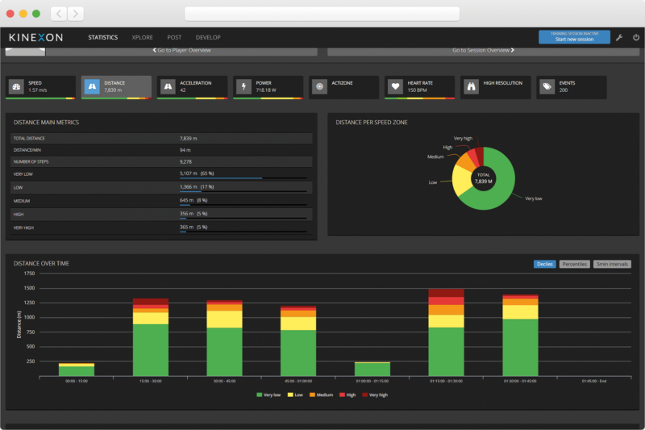

Ilustración . Kinexon Perform



### Kinexon Compete

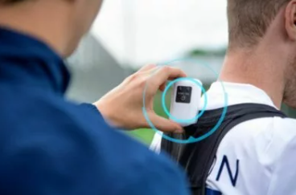Analiza entrenamientos y partidos en vivo mediante datos de posición ofrecidos por sensores GPS alojados en prendas de los jugadores.

Ilustración . Kinexion GPS

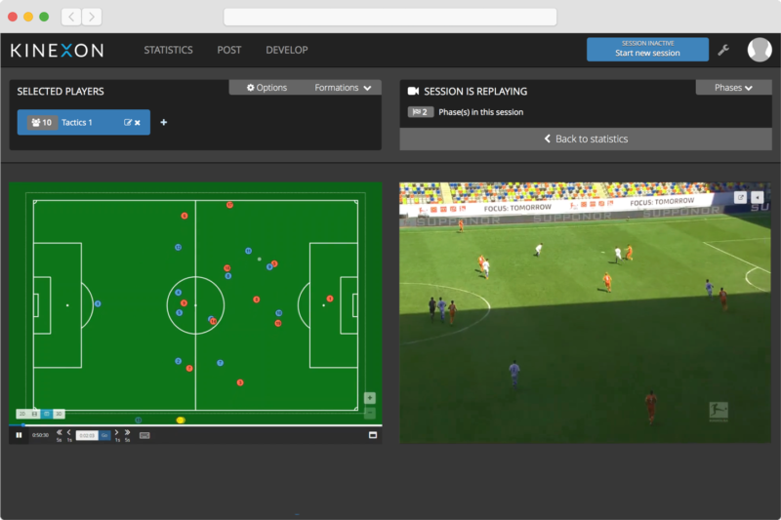Mediante la posición de los jugadores, muestra patrones de movimiento y comportamientos tácticos del equipo automáticamente, incluso llega a detectar quien es el poseedor del balón. Además, analiza video monitorizando en vivo la información a formato digital.

Ilustración . Kinexion Compete



### Kinexon Engage

Se trata de una innovadora técnica de Marketing. Proporciona experiencias de los espectadores y fanáticos basadas en datos recogidos en vivo. Con el efecto “Wow”, gracias a los estudios de comportamiento de las aficiones, en cada momento del partido, el club para proporcionar información a los aficionados por diferentes canales. Aprovechar la alegría de un gol del club local para anunciar un producto, ya que como espectador la sensación que te genera esa publicidad será más aceptada que cuando tu equipo acaba de encajar un gol en contra.



Ilustración . Kinexion Engage

En conclusión, los productos que esta empresa tecnológica son realmente interesantes, pero están orientados al fútbol profesional, ya que requieren de grandes medios y enormes inversiones.

## Logotipo, nombre de la empresa Descripción generada automáticamente4.2. LongoMatch

Ilustración . LongoMatch Logo

Longo Match es un software de análisis de vídeo orientado a entrenadores, analistas y deportistas. Se trata de un programa instalable, disponible para los sistemas operativos MacOs y Windows.

Permite la captura de vídeo en vivo o la reproducción desde el disco duro. Permite etiquetar eventos destacados que ocurren durante el partido. Incorpora la posibilidad de realizar dibujos sobre la imagen del partido.

Para llevar todos los datos al equipo trae una herramienta para crear presentaciones con la que se pueden crear informes detallados que se pueden exportar y compartir posteriormente.

Es una aplicación con diferentes planes de uso, ya que se trata de una aplicación de pago. Su interfaz es muy intuitiva y las funcionalidades están limitadas a la suscripción contratada.

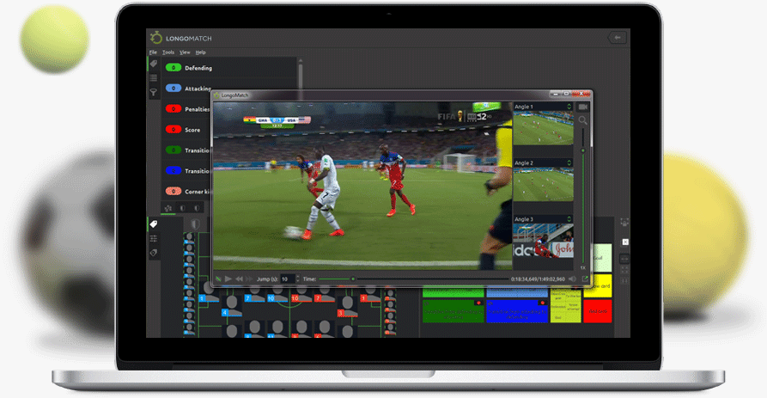

Ilustración . LongoMatch Interfaz

# Conceptos Teóricos

## 5.1. Análisis Futbolístico

El análisis futbolístico se lleva practicando desde los inicios del deporte, no es nada nuevo. Pensar, observar y reflexionar sobre aquello que vemos durante la práctica del deporte y en función de nuestro análisis tomaremos decisiones al respecto.

Según la RAE, « Analizar es examinar al detalle una cosa, observar y desmenuzar sus partes y características para extraer conclusiones y poder tomar decisiones al respecto. «. Como vemos en la descripción dada, no depende de los medios ni de la manera que mediante los cuales se lleva a cabo el análisis. Estos elementos son complementos que nos ayudan a hacerlo de manera más eficiente o más precisa, simplemente reflexionando sobre aquello que sucede a lo largo de un partido de fútbol, estaremos llevando a cabo un análisis futbolístico.

### 5.1.1 Inicios del Análisis Futbolístico

Determinar el inicio es complicado, dado que este fenómeno se practicó desde el primer partido de este deporte. Lo que, si podemos acreditar, es que Charles Reep, el 18 de marzo de 1950, en el enfrentamiento entre Swidon Town y Bristol Rovers, anotó en una libreta acciones destacadas como combinaciones de pases, posiciones de los jugadores, goles y jugadas decisivas. Tiempo después el Brentford, un club de la segunda división inglesa contrató sus servicios como Analista, lo que le sitúa como el primer Analista de Fútbol. Su trabajo, aconsejar un estilo de juego directo, basándose en sus datos recogidos a lo largo de los partidos surgió efecto, salvando al equipo del descenso y siendo contratado por el Wolverhampton, otro club inglés, aunque esta vez de primera división, la élite del fútbol.

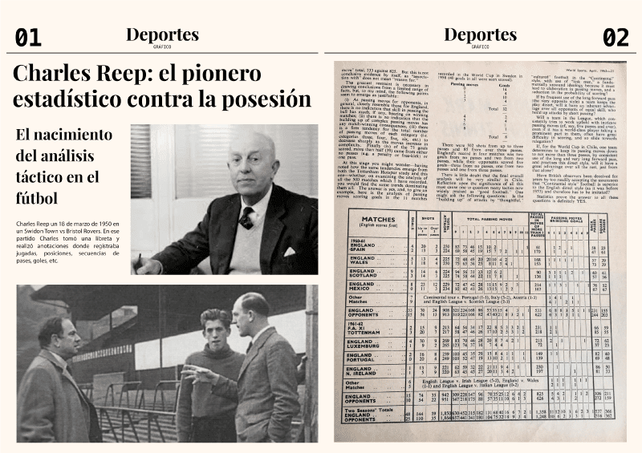

Ilustración . Artículo de Charles Reep

Reep publicó “League Championship Winning Soccer: The Anatomy Soccer Under the Microscope”, donde expuso datos interesantes, calculados a partir de todos los partidos analizados a lo largo de su carrera como analista. Algunos de los datos que Reep obtuvo son:

* De media, eran necesarios 10 disparos a puerta para marcar un gol.
* El 50% de los goles se marcaban con 0 ó 1 pase.
* El 80% de los goles se marcaban con 3 ó menos pases.
* Recuperar la posesión en el área rival es una fuente esencial para generar ocasiones.
* El 50% de los goles procedían de errores en la propia mitad del campo.

Con estos datos, los equipos podían trabajar su estilo de juego, orientar el estilo del entrenamiento, adaptar físicamente a sus jugadores para tener ciertos automatismos a la hora de jugar. Realmente, se trata de una gran ayuda si se sabe interpretar.

### 5.1.2 Situación actual del Análisis Futbolístico

En la actualidad, el análisis de fútbol se ha desarrollado junto a la tecnología y a la ciencia para obtener la mayor cantidad de información y más útil de cara a obtener una ventaja sobre el terreno de juego.

Hoy en día, no resulta extraño que los clubes más importantes tengan contratados, preparadores físicos, analistas de vídeo, incluso un equipo de Ingeniería de Datos, con ingenieros, estadísticos o matemáticos con el objetivo de encontrar las claves para mejorar el rendimiento del equipo.

Un ejemplo claro de la efectividad de estos análisis es el gráfico en el que se observa el modelo de juego del campeón de la Premier League en 2016, el Leicester City.

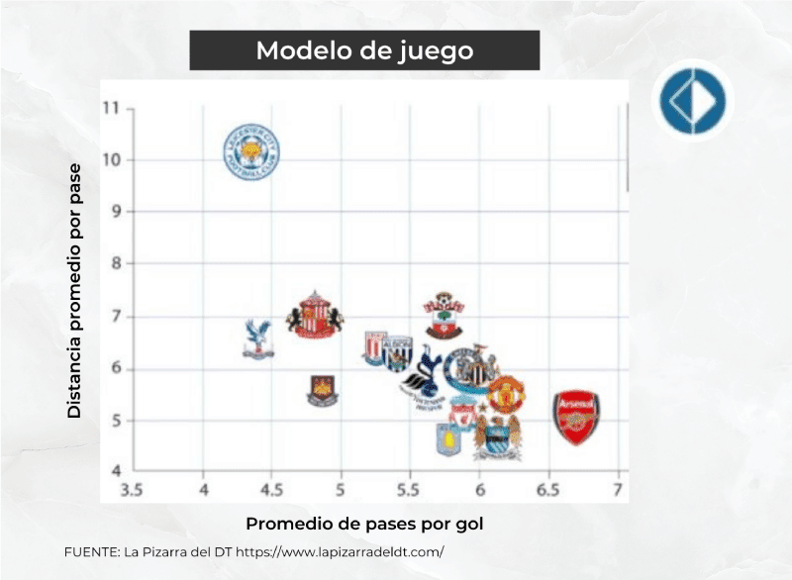

Ilustración . Modelo de juego, Premier League 2016

Como podemos ver en la ilustración, la mayor parte de los equipos de la liga, sus pases tenían una distancia promedio muy baja, lo que implica tener a los jugadores muy cerca unos de otros y, además, antes de llegar a marcar un gol, necesitaban entorno a los 6 pases. Sin embargo, el modelo de juego del campeón en aquella temporada fue un equipo que por el contrario tenía una distancia de pase media mucho más alta y necesitaban menos pases para llegar a hacer gol.

Tiempo después se confirmó, el técnico del Leicester City, con ayuda de sus analistas, adaptó la forma de jugar del equipo a un juego totalmente diferente al del resto de los equipos, lo que ayudó en gran medida a que ese año terminaran en el primer puesto de la clasificación.

## Definición de API REST: ¿Qué son las API REST (API RESTful)?5.2. API REST

Ilustración . Esquema API-REST

Para entender que es una API REST, debemos saber que es una API. Una API es un conjunto de definiciones y protocolos que sigue unos cánones establecidos para diseñar e integrar software. Podemos decir que es un intermediario que nos permite interactuar con la máquina a través de unos parámetros que damos con la intención de que el sistema entienda la petición que realizamos y cumpla con la función a la que se dirige nuestra petición. Una gran ventaja de las APIs, es que el cliente que realiza la petición no tiene necesidad de conocer como se va a procesar ni como se recibe.

REST es un conjunto de normas de arquitectura, está basado en el protocolo HTTP, por lo que cuando un cliente trata de comunicarse con nuestra REST-API, mandará una petición HTTP conteniendo un mensaje, que normalmente se trata de un mensaje en formato JSON, aunque existen otras posibilidades como archivos o hasta texto plano.

Los mensajes REST, se dirigen hacia los extremos de nuestra REST-API, llamados URI que procesan los mensajes en función de la operación requerida. Las operaciones más importantes de un sistema REST son, POST, GET, PUT y DELETE, aunque existen más, estas se usan respectivamente para: crear, consultar, actualizar y eliminar.

REST usa un protocolo cliente/servidor sin estado, esto significa que cada petición contiene toda la información necesaria para ejecutarse, no se necesita guardar el estado del cliente o del servidor para recuperar información de la caché, existe esta opción, pero no es lo más recomendable, de hecho, muchas aplicaciones http ni siquiera incluyen caché.

Las peticiones REST son menos pesadas que otras utilizadas con SOAP, por lo que se trata de una tecnología que ha llegado pisando fuerte para el desarrollo de aplicaciones Web, Móviles y el IoT (Internet de las cosas).

## 5.3. Cliente-Servidor con Balanceador de Carga

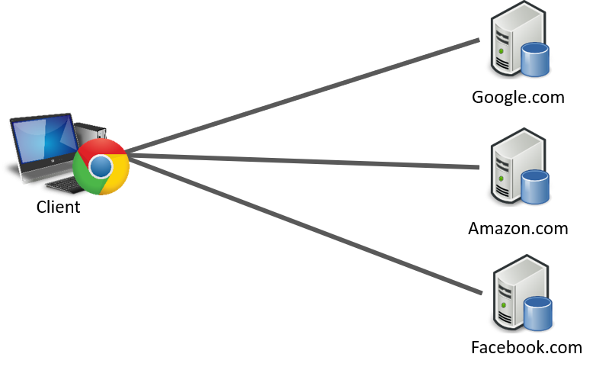

Ilustración . Cliente-Servidor

El modelo Cliente-Servidor es una arquitectura de diseño de software que se utiliza ampliamente en sistemas de comunicación y redes para distribuir tareas y responsabilidades entre dos tipos de componentes principales: el cliente y el servidor. Este modelo se utiliza en una variedad de aplicaciones y servicios en la informática y las redes, desde navegadores web y servidores de correo electrónico hasta aplicaciones empresariales y sistemas de bases de datos. Se compone de los ya mencionados elementos y su conexión que media entre ambos:

* Cliente: El cliente es un programa o dispositivo que solicita servicios o recursos a otro programa llamado servidor. Puede ser una computadora personal, un dispositivo móvil, un navegador web o cualquier otro software que requiera acceso a información o funcionalidad proporcionada por el servidor. El cliente inicia la comunicación enviando una solicitud al servidor y espera una respuesta.
* Servidor: El servidor es un programa o dispositivo que proporciona servicios, recursos o datos solicitados por los clientes. Está diseñado para escuchar y responder a las solicitudes de los clientes. Cuando recibe una solicitud de un cliente, procesa la solicitud y envía una respuesta adecuada de vuelta al cliente.
* Comunicación: La comunicación entre el cliente y el servidor se realiza a través de una red, generalmente utilizando protocolos de comunicación estándar como HTTP, FTP, SMTP, etc. El cliente envía solicitudes al servidor, y el servidor responde a esas solicitudes. Esta comunicación puede ser síncrona (el cliente espera una respuesta inmediata) o asíncrona (el cliente continúa su trabajo mientras espera una respuesta)

## 5.4. Modelo MVC

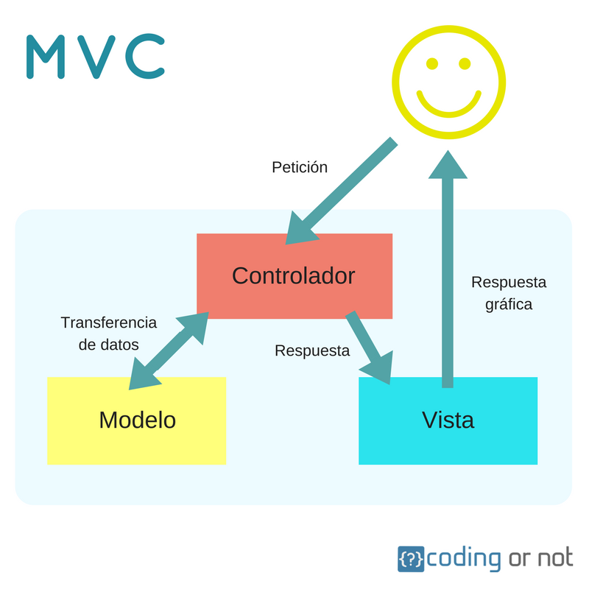

Ilustración . Modelo MVC

El Modelo-Vista-Controlador (MVC) es un patrón de diseño arquitectónico ampliamente utilizado en el desarrollo de aplicaciones de software. Su objetivo principal es separar los componentes de una aplicación en tres roles distintos: Modelo, Vista y Controlador. Esta separación facilita la modularidad, el mantenimiento y la escalabilidad de las aplicaciones, además de mejorar la claridad y la organización del código.

A continuación, se definirán los tres componentes del modelo:

El Modelo representa la parte de la aplicación que gestiona los datos y la lógica de negocio. Esto incluye la manipulación de datos, el acceso a bases de datos, cálculos y cualquier otra operación que no esté directamente relacionada con la interfaz de usuario. El Modelo es independiente de la Vista y el Controlador y no tiene conocimiento sobre su existencia. Su objetivo es mantener los datos y proporcionar una interfaz para acceder a ellos.

Vista (View): La Vista es la capa de presentación de la aplicación. Es responsable de mostrar los datos al usuario y presentar la interfaz de usuario. La Vista recibe datos del Modelo y los muestra de una manera que sea comprensible para el usuario. No realiza ningún procesamiento de datos ni toma decisiones lógicas; simplemente muestra la información y recibe las acciones del usuario.

Controlador (Controller): El Controlador es el intermediario entre el Modelo y la Vista. Captura las acciones del usuario desde la Vista y las traduce en comandos que el Modelo puede entender. Luego, el Controlador actualiza el Modelo en función de estas acciones y puede actualizar la Vista para reflejar los cambios en los datos. El Controlador es el componente que maneja la lógica de la aplicación y toma decisiones sobre cómo deben manejarse las acciones del usuario.

## 5.5. Modelo SPA

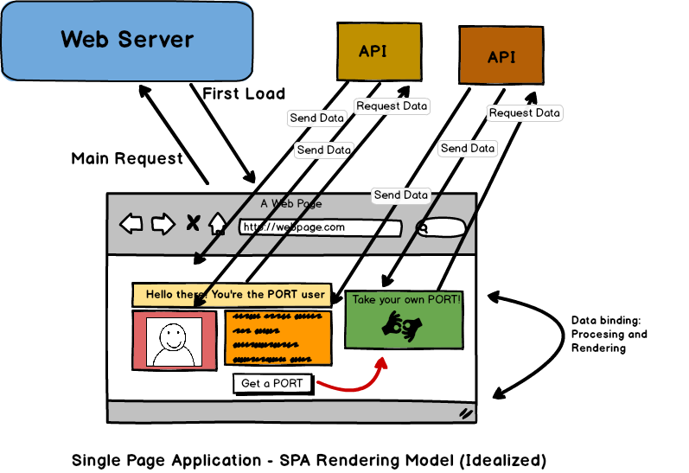

Ilustración . Modelo SPA

Un SPA, o Aplicación de Página Única (en inglés, Single-Page Application), es un tipo de aplicación web que se caracteriza por cargar una sola página HTML inicial y, a partir de ahí, actualizar dinámicamente el contenido de la página sin necesidad de cargar páginas adicionales desde el servidor. Esto se ha utilizado principalmente a través del framework de desarrollo web Angular siguiendo estos pasos

1. Carga inicial: Cuando un usuario accede a un SPA, se carga una página HTML inicial, que generalmente contiene la estructura básica de la aplicación, enlaces a hojas de estilo (CSS) y scripts de TypeScript. Esta carga inicial es rápida, ya que solo se descarga una página.
2. Interacción dinámica: A medida que el usuario interactúa con la aplicación, como hacer clic en enlaces o botones, en lugar de cargar una página completamente nueva desde el servidor, el SPA utiliza TypeScript y AJAX para solicitar y cargar solo los datos o recursos necesarios. Esto permite una experiencia de usuario más fluida, ya que la página no se recarga por completo, y solo se actualiza la parte relevante de la interfaz de usuario.
3. Historial de navegación: Los SPAs utilizan el Historial de Navegación del navegador (utilizando el API de Historia de HTML5) para que los cambios de URL se reflejen en la barra de direcciones y permitan a los usuarios utilizar los botones "Atrás" y "Adelante" del navegador de manera intuitiva. Esto se logra sin cargar nuevas páginas desde el servidor.
4. API de datos: Los SPAs a menudo se comunican con un servidor a través de API RESTful para obtener y enviar datos. Esto significa que la mayoría de las operaciones CRUD (Crear, Leer, Actualizar, Eliminar) se realizan de forma asincrónica, sin recargar la página.

# Técnicas y Herramientas

En el desarrollo de cualquier proyecto software, la elección y utilización de las herramientas adecuadas desempeñan un papel fundamental en la consecución de los objetivos y la calidad del producto final. En este apartado, se detallarán las herramientas y tecnologías empleadas durante el ciclo de vida del proyecto, desde la planificación inicial hasta la implementación y el despliegue. Cada una de estas herramientas desempeñó un papel crucial en la optimización de los procesos.

## 6.1. Herramientas de Ingeniería Software.

A continuación, se hace una breve descripción de las tecnologías necesarias ajenas al desarrollo del software, pero sí relacionadas con su diseño, soporte y documentación.

### 6.1.1. Microsoft Office



Microsoft Office es una suite de aplicaciones de software que incluye Word (procesador de texto), Excel (hoja de cálculo), PowerPoint (presentaciones), Outlook (correo electrónico y calendario), Access (base de datos), OneNote (notas digitales), Publisher (autoedición) y Teams (colaboración en equipo). Ampliamente utilizado en entornos profesionales y educativos, Office es esencial para la productividad, la comunicación y la gestión de documentos y datos.

### 6.1.2. Git



Git es un sistema de control de versiones de código abierto ampliamente utilizado. Facilita el seguimiento y la gestión de cambios en el código fuente de proyectos de software. Permite a los equipos colaborar en el desarrollo, realizar un seguimiento de las revisiones y resolver conflictos de manera eficiente. Git es esencial para el desarrollo de software, ofreciendo una forma confiable de controlar y respaldar el código.

### 6.1.3. GitHub



GitHub es una plataforma de alojamiento y colaboración en línea para proyectos de desarrollo de software basados en Git. Permite a los desarrolladores almacenar, gestionar y compartir repositorios de código de manera eficiente. Los equipos pueden colaborar en proyectos, realizar un seguimiento de problemas y solicitudes de incorporación de cambios (pull requests), y utilizar herramientas de gestión de proyectos. GitHub se utiliza ampliamente en la comunidad de desarrollo de software y ofrece un espacio centralizado para la colaboración y la contribución de código abierto.

### 6.1.4. Google Drive



Google Drive es un servicio de almacenamiento en la nube proporcionado por Google. Permite a los usuarios almacenar, sincronizar y compartir archivos y documentos en línea. Los usuarios pueden acceder a sus archivos desde cualquier dispositivo con conexión a Internet y colaborar en tiempo real en documentos, hojas de cálculo y presentaciones utilizando Google Docs, Sheets y Slides. Google Drive ofrece una cantidad gratuita de almacenamiento en la nube y opciones de suscripción para obtener más espacio. Es ampliamente utilizado en entornos personales y profesionales para respaldar archivos y colaborar en proyectos.

### 6.1.5. Visual Paradigm



Visual Paradigm es una herramienta de modelado y diseño de software utilizada en el desarrollo de software y proyectos de ingeniería de sistemas. Permite a los usuarios crear diagramas y modelos visuales que representan conceptos y estructuras de software. Visual Paradigm ofrece una variedad de herramientas y notaciones, como diagramas de clases, diagramas de flujo, diagramas de casos de uso y más, para visualizar y documentar sistemas y procesos. Es ampliamente utilizado en el desarrollo de software para facilitar la comunicación entre equipos, la planificación de proyectos y la generación de documentación técnica.

## 6.2. Técnicas y Herramientas de desarrollo.

### 6.2.1. Angular



Angular es un popular framework de desarrollo web de código abierto creado por Google. Se utiliza para construir aplicaciones web dinámicas y de una sola página (SPA) de manera eficiente. Angular utiliza TypeScript como lenguaje de programación y proporciona una arquitectura basada en componentes que facilita la construcción y el mantenimiento de aplicaciones. Algunas características clave de Angular incluyen la manipulación del DOM virtual, enlace de datos bidireccional, inyección de dependencias y enrutamiento. Angular se utiliza ampliamente en el desarrollo de aplicaciones web modernas y escalables, y se beneficia de una comunidad activa y una amplia gama de bibliotecas y herramientas complementarias.

### 6.2.2. Spring FrameWork



Spring Framework es un marco de desarrollo de aplicaciones empresariales para Java que facilita la creación y gestión de aplicaciones, ofreciendo características como inversión de control, inyección de dependencias, programación orientada a aspectos, soporte para transacciones y seguridad, entre otros. Es ampliamente utilizado en el desarrollo de aplicaciones empresariales escalables y confiables en Java.

### 6.2.3. MySQL



MySQL es un sistema de gestión de bases de datos relacional de código abierto ampliamente utilizado. Permite almacenar, gestionar y recuperar datos de manera eficiente. MySQL es especialmente popular en aplicaciones web y empresariales debido a su rendimiento, escalabilidad y facilidad de uso. Ofrece características como consultas SQL, soporte para transacciones ACID, replicación de datos y alta disponibilidad. MySQL es una opción sólida para el almacenamiento de datos en aplicaciones y sitios web, y es compatible con una variedad de lenguajes de programación y plataformas de desarrollo.

### 6.2.4. Bootstrap



Bootstrap es un framework frontend de código abierto que simplifica la creación de sitios web receptivos y atractivos. Ofrece una apariencia receptiva, componentes reutilizables, estilos CSS, interactividad con JavaScript, compatibilidad con navegadores y documentación detallada. Es esencial para desarrolladores web.

### 6.2.5. Docker



Docker es una plataforma de contenedores de código abierto que simplifica la implementación y ejecución de aplicaciones en entornos aislados llamados contenedores. Ofrece eficiencia, aislamiento, portabilidad y orquestación, facilitando el desarrollo y despliegue de aplicaciones.

### 6.2.6.Visual Studio Code



Visual Studio Code (VS Code) es un IDE de código abierto con un potente editor de texto, extensibilidad a través de extensiones, depuración integrada, control de versiones Git, terminal integrada y compatibilidad con servicios en la nube. Ampliamente utilizado en desarrollo de software debido a su versatilidad y comunidad activa.

### 6.2.7. Npm



npm (Node Package Manager) es un gestor de paquetes para Node.js que facilita la instalación, gestión y actualización de bibliotecas y módulos de JavaScript en proyectos. También permite a los desarrolladores publicar sus propios paquetes y ejecutar scripts personalizados. Es esencial en el desarrollo de aplicaciones Node.js y JavaScript.

### 6.2.8. Maven



Maven es una herramienta de gestión de proyectos en Java que simplifica la administración de dependencias, define un ciclo de vida estándar, utiliza convenciones de configuración, accede a un repositorio central y admite plugins personalizados. Es fundamental para automatizar y estandarizar la construcción de proyectos Java.

### 6.2.9. Jenkins



Jenkins es una herramienta de integración continua de código abierto que automatiza el ciclo de desarrollo, prueba y entrega de aplicaciones. Ofrece automatización de tareas, integración con diversas herramientas y notificaciones en tiempo real. Es esencial para la implementación de prácticas de integración y entrega continuas (CI/CD).

### 6.2.9. Node.js



Node.js es un entorno de ejecución de JavaScript en el servidor. Utiliza el motor V8 de Google, es no bloqueante, cuenta con un amplio ecosistema de módulos, es ideal para aplicaciones en tiempo real y es compatible con múltiples plataformas. Es ampliamente utilizado en el desarrollo web y de servidores.

## 6.3. Lenguajes de Programación.

## 6.3.1. HTML



HTML (HyperText Markup Language) es un lenguaje de marcado para crear páginas web. Usa etiquetas para estructurar contenido, incluir enlaces, multimedia y formularios. Es esencial en el desarrollo web junto con CSS y JavaScript.

## 6.3.3. CSS



CSS (Cascading Style Sheets) es un lenguaje de diseño web que personaliza la apariencia de elementos HTML mediante propiedades y valores. Controla la cascada de estilos, la herencia y la responsividad, permitiendo animaciones y transiciones para mejorar la experiencia del usuario.

## 6.3.4. TypeScript



TypeScript es un lenguaje de programación de Microsoft que extiende JavaScript con tipado estático, orientación a objetos y compilación a JavaScript estándar. Se usa en el desarrollo web y móvil, mejorando la calidad y la claridad del código JavaScript.

## 6.3.5. Java



Java es un lenguaje de programación de alto nivel y plataforma independiente, basado en orientación a objetos, con amplia biblioteca estándar y enfoque en seguridad. Ampliamente utilizado en desarrollo empresarial y aplicaciones multiplataforma.

## 6.3.6. SQL



SQL (Structured Query Language) es un lenguaje de consulta para gestionar datos en bases de datos relacionales. Permite crear, modificar, eliminar y consultar datos mediante comandos como SELECT, INSERT, UPDATE y DELETE. SQL garantiza la integridad de los datos, admite joins para combinar datos de diferentes tablas y ofrece transacciones para mantener la consistencia de los datos. Es esencial en la gestión de bases de datos relacionales en aplicaciones empresariales y de análisis de datos.

# 7. Aspectos a destacar del desarrollo

## 7.1. Metodología.

A la hora de desarrollar software es muy importante estructurar el trabajo a lo largo del tiempo estipulado para la realización del proyecto, por lo que la planificación de las tareas cobra una gran importancia.

### 7.1.1 Metodología Ágil

La metodología de trabajo ágil nace en 2001 del Manifiesto Ágil. Una innovadora forma de trabajo flexible que se basa en 12 principios:

* Satisfacer a los clientes a través de la entrega temprana y continua.
* Los cambios siempre son bienvenidos, incluso al final del proyecto.
* Entrega de valor con frecuencia.
* Los empresarios y desarrolladores deben romper con los roles preestablecidos y trabajar de forma continua.
* Construir proyectos entorno a equipos competentes y motivados, no a la inversa.
* La eficacia de la comunicación está en el “cara a cara”.
* Mantener un ritmo de trabajo sostenible en el tiempo.
* La excelencia continua mejora la agilidad.
* La simplicidad es esencial.
* Equipos autoorganizados generan más valor.
* Reflexiona y ajusta regularmente tu forma de trabajar para aumentar la eficacia.

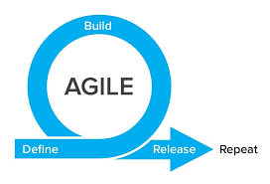Dentro de todas las metodologías ágiles existentes la utilizada en este proyecto ha sido SCRUM.

Ilustración 13. Agile

### 7.1.2. SCRUM

Scrum es una metodología de gestión de proyectos ágil que los equipos de trabajo usan para desarrollar, entregar y mantener productos complejos. Scrum está orientado a la entrega de valor continua al cliente. Es una metodología que ayuda a comenzar a pensar con una mentalidad propia de las metodologías ágiles y empezar a construir los principios ágiles en nuestra manera de trabajar.

Scrum se usa en múltiples ámbitos, recursos humanos, marketing, diseño… Pero donde más popular es esta metodología es en el desarrollo e ingeniería del software.

El software es un producto que no para de evolucionar. Los requisitos son cambiantes, las metas cambian, las situaciones dentro del equipo de trabajo cambian. Scrum abraza el cambio, lo acepta y trabaja con él.

Con scrum, un producto es construido en varias series de repeticiones llamadas sprints. Deshaciendo proyectos complejos en piezas mucho más pequeñas, con una complejidad reducida. Esto permite que los proyectos sean más manejables y que los equipos alcancen una versión de buena calidad antes y con mayor frecuencia, dándole al proyecto una mayor flexibilidad de cara a los cambios. Que scrum sea un marco de trabajo iterativo también ayuda a abordar problemas que frecuentemente algunos equipos experimentan en el flujo de trabajo en cascada. Iteraciones de corta duración reducen costes y aportan retroalimentación por parte de los usuarios dando la sensación al equipo de que se está logrando progresar.

Los roles dentro de un equipo Scrum son:

* **Product Owner:** Encargado de gestionar el trabajo buscando el incremento de valor del producto, teniendo en cuenta el valor del trabajo que el equipo realiza. Este rol sería adoptado por el alumno. Dado que conoce y fija los objetivos que dan valor al producto.
* **Scrum Master:**  Supervisa y gestiona el trabajo del equipo, aportando soluciones a los problemas que se puedan generar en el desarrollo. Los tutores del trabajo tomarán este rol.
* 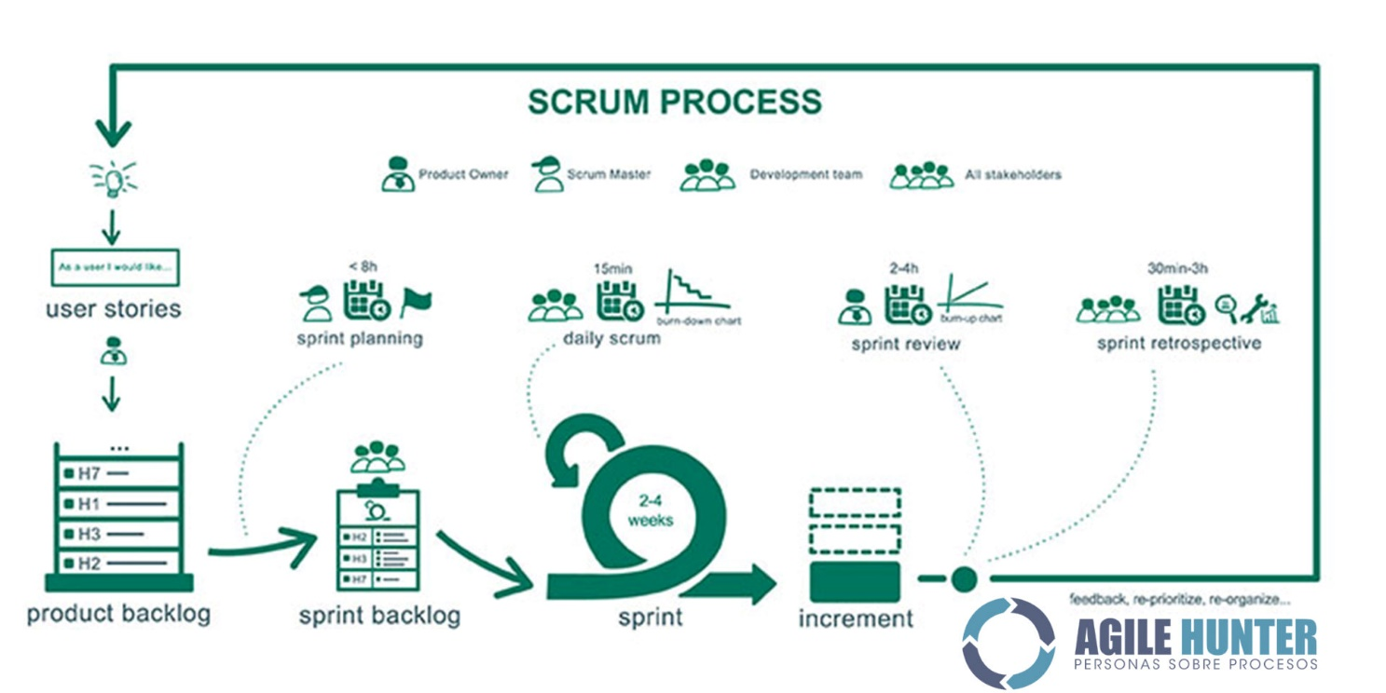**Equipo de Desarrollo:** equipo que trabaja en el incremento de valor del producto y hace sus entregas. De nuevo el alumno adoptará este rol.

Ilustración 14. Scrum

## 7.2 Estimación de Esfuerzo.

Para una correcta estimación de los costes del proyecto a desarrollar debemos remitirnos a la estimación de esfuerzo. Existen múltiples métricas para realizar dicha estimación, en nuestro caso, utilizaremos una métrica de estimación de esfuerzo por tamaño, su nombre es “Use Case Points” (UCP), fue desarrollada por Gustav Karner en 1993 y es ideal para nuestro proyecto, ya que usamos herramientas del lenguaje unificado.

E cálculo de UCP se realiza teniendo en cuenta los siguientes pasos:

* Cálculo del peso no ajustado del actor (Unadjusted Actor Weight, UAW), basado en los tipos de interacción del usuario con el sistema (simple, medio, complejo).
* Cálculo del peso del caso de uso (Unadjusted Use Case Weight, UUCW), basado en el número de interacciones del caso de uso con el sistema (simple, medio, complejo).
* Cálculo de los puntos de caso de uso no ajustados (Unadjusted Use Case Point, UUCP), obtenido mediante la adición de los dos pesos anteriores.
* Cálculo de los puntos de caso de uso ajustados (Adjusted Use Case Point, AUCP), obtenido mediante la multiplicación de UUCP por el factor de complejidad técnica (Technical Complexity Factor, TCF) y el factor de complejidad del entorno (Environmental Complexity Factor, ECF).

### 7.2.1. Complejidad Actores

Transacción: conjunto de acciones que ocurren desde que el usuario inicia una petición hasta que el sistema queda pendiente de la siguiente petición.

|  |  |  |
| --- | --- | --- |
| **ACTORES** | **RAZÓN** | **PESO** |
| **Simple** | Sistema que se comunica con la aplicación mediante API | 1 |
| **Medio** | Sistema que se comunica con la aplicación mediante protocolo web | 2 |
| **Complejo** | Persona que se comunica con la aplicación mediante una interfaz | 3 |

Tabla 1. Razones Complejidad Actores

|  |  |  |  |
| --- | --- | --- | --- |
| **UAW** | **ACTOR** | **CATEGORÍA** | **PESO** |
| Usuario registrado | Complejo | 3 |
| Usuario no registrado | Complejo | 3 |
| **Total** | | | 9 |

Tabla 2. Pesos Actores

### 7.2.2. Complejidad Casos de Uso

Transacción: conjunto de acciones que ocurren desde que el usuario inicia una petición hasta que el sistema queda pendiente de la siguiente petición.

|  |  |  |
| --- | --- | --- |
| **CASOS DE USO** | **RAZÓN** | **PESO** |
| **Simple** | El número de transacciones es igual o menor a 3 | 1 |
| **Medio** | El número de transacciones mayor que 3, pero igual o menor a 7 | 2 |
| **Complejo** | El número de transacciones es mayor que 7 | 3 |

Tabla 3. Razones Casos de Uso

|  |  |  |
| --- | --- | --- |
| **UUCW** | **CATEGORÍA** | **PESO** |
| UC-0001 | Simple | 1 |
| UC-0002 | Medio | 2 |
| UC-0003 | Medio | 2 |
| UC-0004 | Simple | 1 |
| UC-0005 | Simple | 1 |
| UC-0006 | Simple | 1 |
| UC-0007 | Medio | 2 |
| UC-0008 | Medio | 2 |
| UC-0009 | Simple | 1 |
| UC-0010 | Medio | 2 |
| UC-0011 | Simple | 1 |
| UC-0012 | Simple | 1 |
| UC-0013 | Medio | 2 |
| UC-0014 | Simple | 1 |
| UC-0015 | Medio | 2 |
| UC-0016 | Simple | 1 |
| UC-0017 | Medio | 2 |
| UC-0018 | Simple | 1 |
| UC-0019 | Medio | 2 |
| UC-0020 | Simple | 1 |
| UC-0021 | Simple | 1 |
| UC-0022 | Medio | 2 |
| UC-0023 | Simple | 1 |
| UC-0024 | Medio | 2 |
| **Total** | | 35 |

Tabla 4. Pesos Casos de Uso

Con el valor del peso no ajustado del actor y el peso del caso de uso, obtenemos los puntos de caso de uso no ajustado.

*UUCP = UAW + UUCW*

*UUCP = 35 +9 = 44*

### 7.2.2. Complejidad Casos de Factores

#### 2.2.1. Factores Complejidad Técnica

*TCF = 0,6 + (0,01 * TFactor)*

*TCF = 0,6 + (0,01 * 14) = 0,74*

|  |  |  |  |  |
| --- | --- | --- | --- | --- |
|  | **NOMBRE** | **PESO** | **VALOR** | **FACTOR** |
| **T1** | Distribución | 2 | 1 | 2 |
| **T2** | Eficiencia | 2 | 1 | 2 |
| **T3** | Portabilidad | 1 | 1 | 1 |
| **T4** | Concurrencia | 1 | 2 | 2 |
| **T5** | Balance de carga | 2 | 1 | 2 |
| **T6** | Adaptación al cambio | 1 | 1 | 1 |
| **T7** | Seguridad | 1 | 2 | 2 |
| **T8** | Facilidad de uso | 1 | 2 | 2 |
| **TFactor** | | | | 14 |

Tabla 5. Factores Complejidad Técnica

#### 2.2.2. Factores Complejidad Entorno

*ECF = 1,4 + (-0,03 * 20)*

*ECF = 1,4 + (-0,03 * 20) =* *0,8*

|  |  |  |  |  |
| --- | --- | --- | --- | --- |
|  | **NOMBRE** | **PESO** | **VALOR** | **FACTOR** |
| **T1** | UML | 1 | 2 | 2 |
| **T2** | Análisis | 1 | 2 | 2 |
| **T3** | IDE | 2 | 2 | 4 |
| **T4** | Lenguajes | 1 | 2 | 2 |
| **T5** | Requisitos | 2 | 3 | 6 |
| **T6** | Frameworks | 2 | 2 | 4 |
| **EFactor** | | | | 20 |

Tabla 6. Factores Complejidad Entorno

*UCP = 44 * 0,80* 0,74*

*UCP = 26*

*TPH = 20 * UCP*

*TPH = 20 * 26= 520 horas/UCP*

## 7.3. Especificación de Requisitos.

La especificación de requisitos es un componente fundamental en la planificación y desarrollo de proyectos de software, ya que proporciona una base sólida para comprender y definir las necesidades del cliente y los objetivos del proyecto. En este contexto, el Anexo II del proyecto detalla de manera exhaustiva la especificación de requisitos, ofreciendo una visión detallada de lo que se espera lograr con el software en desarrollo. Esta documentación es esencial para garantizar que todas las partes involucradas tengan una comprensión clara y concisa de las funcionalidades, características y restricciones del sistema, lo que a su vez facilita la toma de decisiones informadas, la asignación de recursos y el seguimiento del progreso del proyecto. En este resumen, exploraremos los aspectos más destacados de la especificación de requisitos del proyecto software, subrayando su importancia en el proceso de desarrollo y destacando cómo sirve como guía fundamental para el equipo de desarrollo. A continuación, resumiremos este Anexo comentado anteriormente con la información relativa al proyecto.

### 7.3.1 Requisitos del sistema

Requisitos que el sistema ha de cumplir, a partir de los cuales se define la estructura del sistema, tratando las carencias que el cliente quiere que nuestro sistema resuelva.

#### 7.3.1.1. Requisitos Funcionales

Conjunto de requisitos que determinan el comportamiento funcional de la aplicación, como debe actuar ante cada actor en cada situación.

##### 7.3.1.1.1. Diagrama de paquetes

Diagrama que describe la estructura de los objetivos del sistema, “OBJ-0006 Descarga de archivos comprimidos” y “OBJ-0005 Subida de Archivos de vídeo” forman parte del objetivo padre “OBJ-0003 Análisis de partidos” como “OBJ-0004 Generador de Estadísticas” a “OBJ-0001 Gestión de Plantilla”

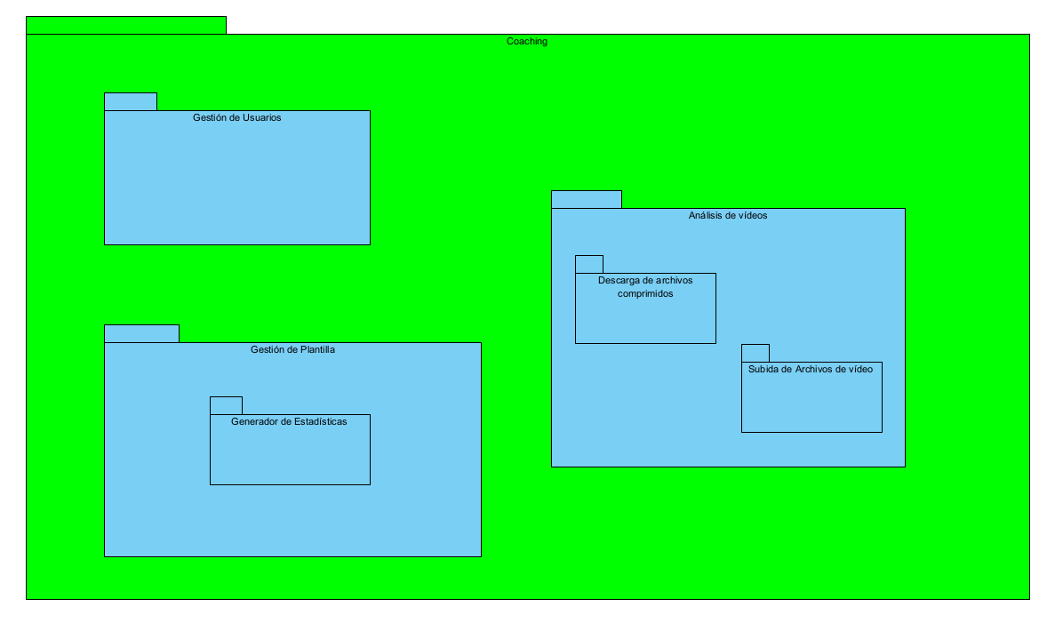

Ilustración . Diagrama de Paquetes

##### 7.3.1.1.2. Diagrama de Actores

Como se muestra en el siguiente diagrama, el usuario registrado puede acceder a todo lo que el usuario no registrado, pero no a la inversa.

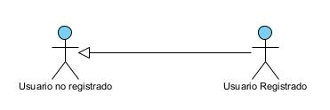

Ilustración . Diagrama de Actores

A continuación, se define la información de cada actor:

|  |  |
| --- | --- |
| **ACT-0001** | **Usuario no registrado** |
| **Versión** | 1.0 |
| **Autores** | Álvaro López Marcos |
| **Fuentes** | Álvaro López Marcos |
| **Descripción** | Usuario del que no se tienen datos asignados en base de datos. |
| **Comentarios** | Vital |

**Tabla 14. Usuario no registrado**

|  |  |
| --- | --- |
| **ACT-0002** | **Usuario registrado** |
| **Versión** | 1.0 |
| **Autores** | Álvaro López Marcos |
| **Fuentes** | Álvaro López Marcos |
| **Descripción** | Usuario dado de alta en la base de datos que tiene acceso a la utilidad de la aplicación. |
| **Comentarios** | Vital |

**Tabla 15. Usuario registrado**

##### 7.3.1.1.2. Diagrama de Casos de uso

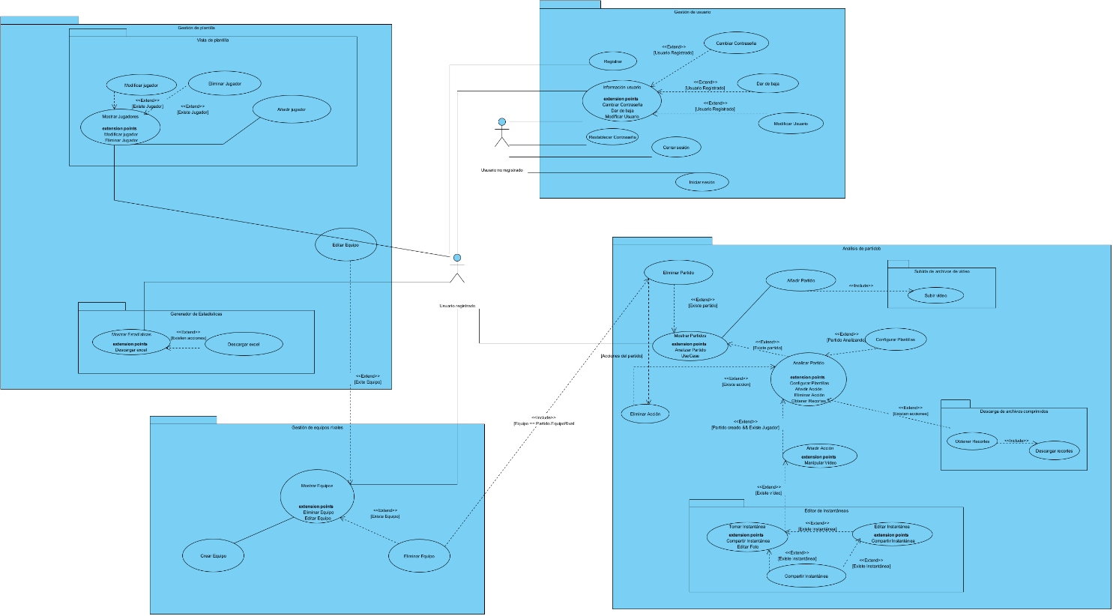

Ilustración . Diagrama de Casos de Uso

##### 7.3.1.1.3. Gestión de Usuarios

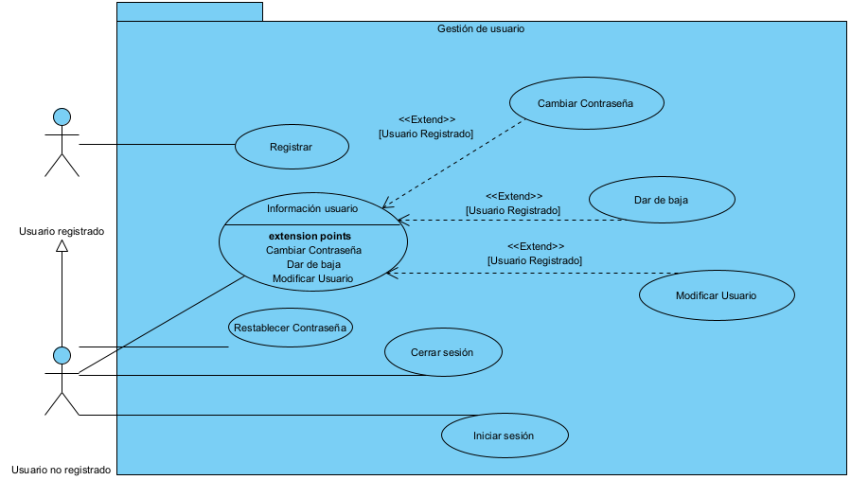

Ilustración . Gestión de Usuarios

##### 7.3.1.1.4. Gestión de Plantilla

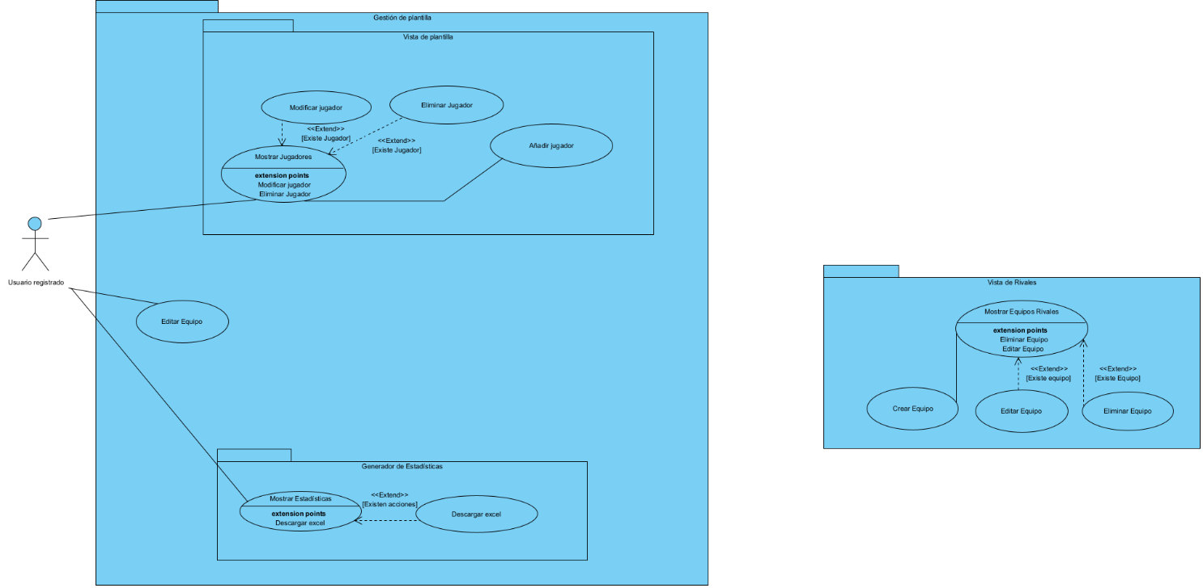

Ilustración . Gestión de Plantilla

##### 7.3.1.1.5. Análisis de partido

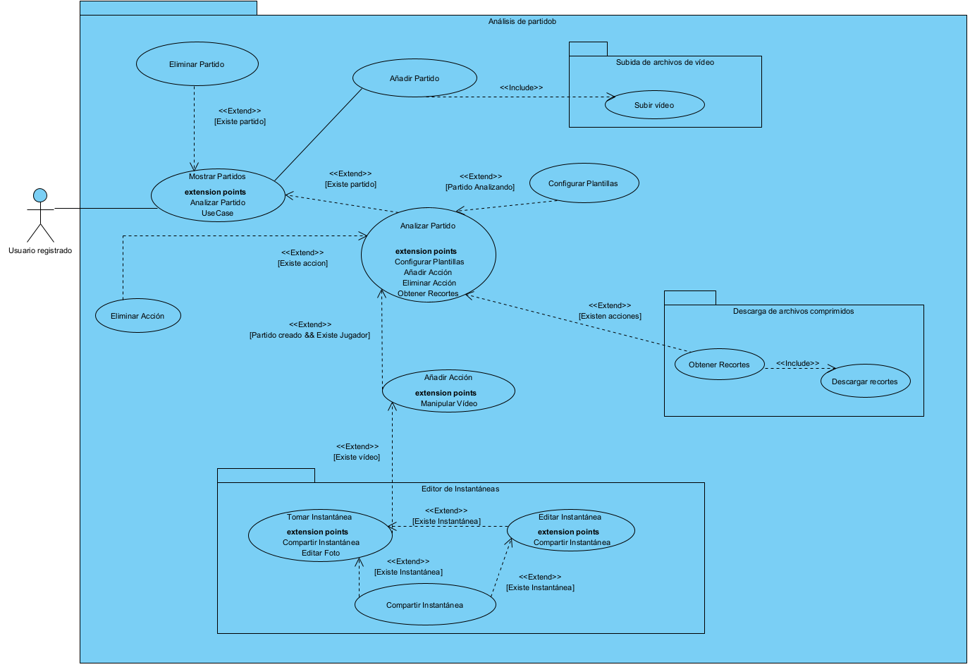

Ilustración . Análisis de partido

##### 7.3.1.1.5. Gestión de Equipos Rivales

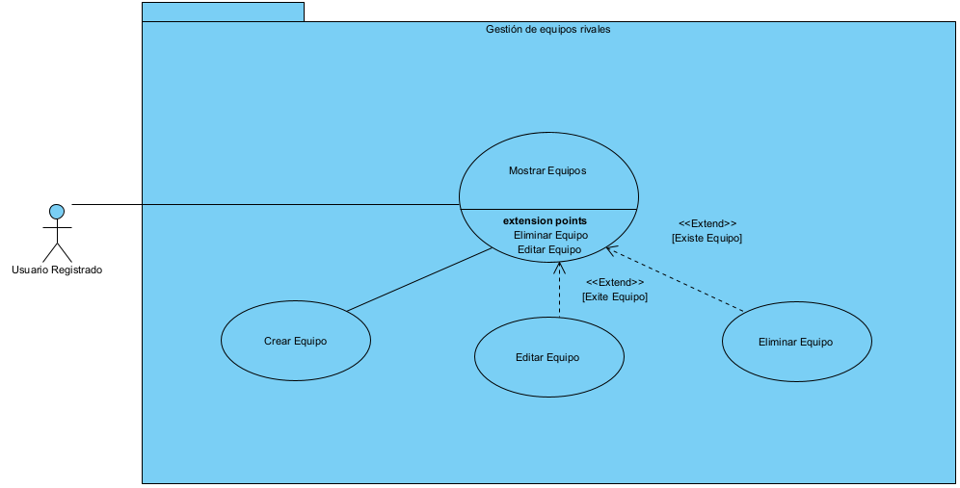

Ilustración . Gestión de equipos rivales

#### 7.3.1.2. Requisitos de Información

Los requisitos de información son un componente esencial en cualquier proyecto o sistema, ya que determinan qué datos se necesitan, cómo se deben recopilar, almacenar, procesar y presentar. Estos requisitos son fundamentales para asegurar que la información requerida esté disponible de manera oportuna, precisa y relevante para el logro de los objetivos del proyecto o sistema. En esta introducción, exploraremos la importancia de los requisitos de información y cómo desempeñan un papel crucial en la toma de decisiones, la eficiencia operativa y la satisfacción de las necesidades de los usuarios. En este apartado describiremos brevemente dichos requisitos mostrando las tablas que los definen.

|  |  |  |
| --- | --- | --- |
| **IRQ-0001** | **Usuario** | |
| **Versión** | 1.0 (22/02/2023) | |
| **Autores** | Álvaro López Marcos | |
| **Fuentes** | Álvaro López Marcos | |
| **Dependencias** |  | |
| **Descripción** | La aplicación web deberá guardar información relativa al usuario. | |
| **Datos específicos** | Nombre de usuario  Contraseña  Nombre  DNI  Correo Electrónico  Equipo | |
| **Tiempo de vida** | **Medio** | **Máximo** |
|  | Una Temporada | Infinito |
| **Ocurrencias simultáneas** | **Medio** | **Máximo** |
|  | Indefinido | Infinito |
| **Importancia** | Vital | |
| **Urgencia** | Alta | |
| **Estado** | Pendiente de construcción | |
| **Estabilidad** | Alta | |
| **Comentarios** | El usuario de la aplicación tiene el Rol de Entrenador dentro del equipo. | |

|  |  |  |
| --- | --- | --- |
| **IRQ-0002** | **Jugador** | |
| **Versión** | 1.0 (22/02/2023) | |
| **Autores** | Álvaro López Marcos | |
| **Fuentes** | Álvaro López Marcos | |
| **Dependencias** | IRQ-0003 Equipo | |
| **Descripción** | La aplicación almacena información relativa a los jugadores. | |
| **Datos específicos** | Nombre  Apellidos  Dorsal  Posición  Correo Electrónico  Edad  Peso  Altura  DNI | |
| **Tiempo de vida** | **Medio** | **Máximo** |
|  | Una Temporada | Infinito |
| **Ocurrencias simultáneas** | **Medio** | **Máximo** |
|  | Indefinido | Infinitas |
| **Importancia** | Alta | |
| **Urgencia** | Alta | |
| **Estado** | Pendiente de construcción | |
| **Estabilidad** | Alta | |
| **Comentarios** | Ninguno | |

|  |  |  |
| --- | --- | --- |
| **IRQ-0003** | **Equipo** | |
| **Versión** | 1.0 (22/02/2023) | |
| **Autores** | Álvaro López Marcos | |
| **Fuentes** | Álvaro López Marcos | |
| **Dependencias** | IRQ-0001 Entrenador  IRQ-0004 Partido | |
| **Descripción** | La aplicación guardará datos relacionados con el equipo que gestiona el usuario. | |
| **Datos específicos** | Nombre  Categoría  Plantilla | |
| **Tiempo de vida** | **Medio** | **Máximo** |
|  | Una temporada | Infinito |
| **Ocurrencias simultáneas** | **Medio** | **Máximo** |
|  | Indefinido | Infinito |
| **Importancia** | Alta | |
| **Urgencia** | Media | |
| **Estado** | Pendiente de construcción | |
| **Estabilidad** | Alta | |
| **Comentarios** |  | |

## 

|  |  |  |
| --- | --- | --- |
| **IRQ-0004** | **Partido** | |
| **Versión** | 1.0 (22/02/2023) | |
| **Autores** | Álvaro López Marcos | |
| **Fuentes** | Álvaro López Marcos | |
| **Dependencias** |  | |
| **Descripción** | La aplicación manejará los datos asociados a cada partido de la temporada | |
| **Datos específicos** | Fecha  Jornada  Equipo Local  Equipo Visitante  Vídeo  Acciones | |
| **Tiempo de vida** | **Medio** | **Máximo** |
|  | Una temporada | Infinito |
| **Ocurrencias simultáneas** | **Medio** | **Máximo** |
|  | 1 | 1 |
| **Importancia** | Alta | |
| **Urgencia** | Media | |
| **Estado** | Pendiente de construcción | |
| **Estabilidad** | Alta | |
| **Comentarios** |  | |

|  |  |  |
| --- | --- | --- |
| **IRQ-0005** | **Acción** | |
| **Versión** | 1.0 (22/02/2023) | |
| **Autores** | Álvaro López Marcos | |
| **Fuentes** | Álvaro López Marcos | |
| **Dependencias** |  | |
| **Descripción** | La aplicación manejará los datos asociados a cada partido de la temporada | |
| **Datos específicos** | Jugador  Minuto  Tipo | |
| **Tiempo de vida** | **Medio** | **Máximo** |
|  | Una temporada | Infinito |
| **Ocurrencias simultáneas** | **Medio** | **Máximo** |
|  | 3-4 | Infinito |
| **Importancia** | Alta | |
| **Urgencia** | Media | |
| **Estado** | Pendiente de construcción | |
| **Estabilidad** | Alta | |
| **Comentarios** |  | |

#### 7.3.1.3. Requisitos no Funcionales

Ahora mostraremos los requisitos no funcionales, que son un pilar fundamental en el desarrollo de cualquier sistema o proyecto, ya que definen aspectos críticos que van más allá de las funcionalidades específicas. Estos requisitos se centran en características como el rendimiento, la seguridad, la usabilidad, la escalabilidad y otros atributos de calidad que influyen en la experiencia del usuario y el éxito del proyecto en su conjunto.

|  |  |
| --- | --- |
| **NFR-0001** | **Seguridad** |
| **Versión** | 1.0 (22/02/2023) |
| **Autores** | Álvaro López Marcos |
| **Fuentes** | Álvaro López Marcos |
| **Descripción** | La aplicación web será segura ante cualquier intento de ataque. Protegiendo la información de los usuarios, los jugadores, archivos e integridad del sistema. |
| **Subobjetivos** | Ninguno |
| **Importancia** | Vital |
| **Urgencia** | Hay presión |
| **Estado** | En construcción |
| **Estabilidad** | Alta |
| **Comentarios** | Ninguno |

|  |  |
| --- | --- |
| **NFR-0002** | **Distribución** |
| **Versión** | 1.0 (22/02/2023) |
| **Autores** | Álvaro López Marcos |
| **Fuentes** | Álvaro López Marcos |
| **Descripción** | La aplicación web será una aplicación distribuida en contenedores Docker. Haciendo así de nuestra aplicación una aplicación distribuida para la futura integración de nuevos servicios y/o funcionalidades. Facilitando así su adaptación a entornos Cloud. |
| **Subobjetivos** | Ninguno |
| **Importancia** | Vital |
| **Urgencia** | Hay presión |
| **Estado** | En construcción |
| **Estabilidad** | Alta |
| **Comentarios** | Ninguno |

|  |  |
| --- | --- |
| **NFR-0003** | **Balance de Carga** |
| **Versión** | 1.0 (22/02/2023) |
| **Autores** | Álvaro López Marcos |
| **Fuentes** | Álvaro López Marcos |
| **Descripción** | El sistema será capaz de redirigir automáticamente la carga de peticiones entre servidores. De manera que ante grandes cantidades de uso o caídas de servidores el sistema será capaz de adaptarse y dar servicio a las peticiones que sigan llegando. |
| **Subobjetivos** | Ninguno |
| **Importancia** | Vital |
| **Urgencia** | Hay presión |
| **Estado** | En construcción |
| **Estabilidad** | Alta |
| **Comentarios** | Ninguno |

|  |  |
| --- | --- |
| **NFR-0004** | **Interfaz** |
| **Versión** | 1.0 (22/02/2023) |
| **Autores** | Álvaro López Marcos |
| **Fuentes** | Álvaro López Marcos |
| **Descripción** | La interfaz tendrá un diseño ordenado y limpio, con el que el usuario se sienta cómodo a la hora de usar la aplicación. Haciendo que el uso de esta sea fácil e intuitivo. |
| **Subobjetivos** | Ninguno |
| **Importancia** | Vital |
| **Urgencia** | Hay presión |
| **Estado** | En construcción |
| **Estabilidad** | Alta |
| **Comentarios** | Ninguno |

## 7.4. Análisis del Sistema

El análisis del sistema es una fase crítica en el ciclo de vida del desarrollo de software, donde se investigan, identifican y comprenden a fondo las necesidades y requisitos del sistema que se pretende construir. Durante este proceso, se examinan tanto los aspectos funcionales como los no funcionales, y se establecen las bases para el diseño y desarrollo subsiguientes. En esta introducción, exploraremos la importancia del análisis del sistema como un paso esencial para garantizar el éxito del proyecto, ya que proporciona una comprensión profunda de los problemas a resolver, los objetivos a alcanzar y las restricciones a considerar. Además, destacaremos cómo el análisis del sistema sirve como punto de partida crucial para tomar decisiones informadas y establecer una base sólida para todo el proceso de desarrollo de software.

Para conocer el análisis completo del sistema se debe consultar el Anexo III – Análisis de Requisitos.

### 7.4.1. Modelo de Dominio

Definimos modelo de dominio al mapa conceptual formado por los objetos del dominio del problema, definiendo la estructura del Modelo de Negocio.

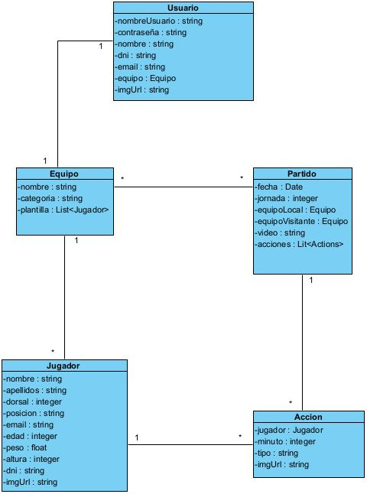

Ilustración 22. Modelo de Dominio

A continuación, describimos detenidamente el Modelo de Dominio:

* **Usuario:** toda aquella persona que interactúa con el sistema, sea registrado o no.
  + **nombreUsuario:** Identificador del usuario, es único.
  + **contraseña:** Cadena de texto para autenticar al usuario cuando quiere iniciar sesión.
  + **nombre:** Nombre de pila del usuario.
  + **dni:** Número de identificación fiscal, con formato 00000000X, único.
  + **email:** Correo electrónico del usuario, único.
  + **equipo:** Equipo que dirige el usuario, dado que la aplicación está orientada a entrenadores.
  + **imagen:** Url de la imagen asociada al usuario.
* **Equipo:** Hace referencia al equipo dirigido por el usuario.
  + **nombre:** Nombre del club o equipo.
  + **categoría:** Categoría en la que milita el equipo.
  + **plantilla:** Conjunto de jugadores que componen el equipo que gestiona el usuario.
* **Jugador:**
  + **nombre:** Nombre de pila del jugador.
  + **apellidos:** Apellidos del jugador.
  + **dorsal:** Número asociado al jugador.
  + **posición:** Posición en la que suele situarse el jugador dentro del terreno de juego.
  + **email:** Correo electrónico del jugador.
  + **edad:** Edad del jugador en años.
  + **peso:** Peso del jugador en kilogramos.
  + **altura:** Altura del jugador en centímetros.
  + **dni:** Número de identificación fiscal, con formato 00000000X, único.
  + **imagen:** Url de la imagen asociada al jugador.
* **Partido:**
  + **fecha:** Fecha en la que se disputa el encuentro.
  + **jornada:** Jornada de liga en la que se disputa el partido.
  + **equipoLocal:** Equipo dueño del campo en el que se juega el partido.
  + **equipoVisitante:** Equipo que disputa el encuentro en campo rival.
  + **video:** Vídeo del partido.
  + **acciones:** Acciones ocurridas durante el partido.
* **Acción:**
  + **jugador:** Jugador protagonista en la acción ocurrida.
  + **minuto:** Minuto en el que tiene lugar la acción.
  + **tipo:** Descripción de la acción ocurrida.
  + **imagen:** Url de la imagen asociada a la acción.

### 7.4.2. Diagrama de paquetes

En esta sección se define la estructura de los paquetes que forman el sistema:

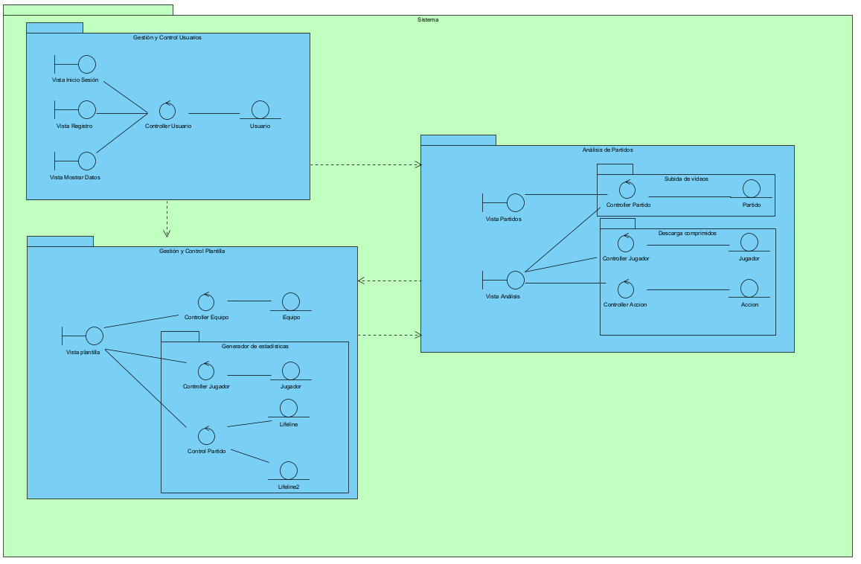

Ilustración 23. Diagrama de paquetes

Definimos con detalle los paquetes:

**Gestión de usuarios:** El sistema permitirá que:

* Nuevos usuarios se registren en el sistema mediante un formulario de datos personales. Pudiendo solo acceder a una ventana de bienvenida y a los métodos de contacto.
* Usuarios ya registrados modifiquen sus datos, tengan acceso a las opciones restringidas a usuarios, descargar y subir archivos y darse de baja del sistema, eliminando todos sus datos. Además, los usuarios ya registrados podrán iniciar sesión en la web y una vez iniciada la sesión se podrá cerrar la misma. En el supuesto de que se pierda la caché la sesión será dada de baja automáticamente.

**Gestión de Plantilla:** El sistema permitirá al usuario gestionar libremente su plantilla de jugadores incluyendo los siguientes servicios:

* Añadir Jugador: servicio en el que, mediante un formulario, un jugador será añadido a la plantilla.
* Eliminar Jugador: un jugador junto a su información será eliminado del sistema.
* Editar Jugador: mediante un formulario, el usuario podrá actualizar la información del jugador.
* Modificar los datos del equipo asociado al usuario.

**Análisis de partidos:** El sistema deberá ofrecer una interfaz clara y sencilla para la visualización del partido y a su vez en análisis en directo de este, recogiendo la mayor cantidad de información posible. Incluirá un reproductor de vídeo en el que se reproducirá mediante streaming el video del partido a analizar y todas las acciones que el [IRQ-0004] Partido contiene, existiendo la posibilidad de eliminarlas en caso de error.

**Generador de estadísticas:** El sistema será capaz de ofrecer un informe estadístico de los partidos disputados y analizados. Ofreciendo en una tabla los valores para cada jugador.

**Subida de archivos de vídeo:** Cada partido permitirá la subida de un archivo de vídeo que posteriormente se reproducirá para ser analizado.

**Descarga de archivos comprimidos:** Una vez analizado el video, el usuario podrá un comprimido con todas las acciones destacadas ordenadas por carpetas.

### 7.4.3. Diagrama de secuencia para casos de uso

Los diagramas de secuencia son una herramienta esencial en el análisis y diseño de sistemas de software, particularmente en el contexto de los casos de uso. Estos diagramas proporcionan una representación visual de cómo las distintas partes del sistema interactúan entre sí para lograr ciertos objetivos o funcionalidades específicas. En esta introducción, exploraremos la utilidad y relevancia de los diagramas de secuencia en la descripción detallada de cómo los actores y los elementos del sistema colaboran para cumplir con los casos de uso. Además, destacaremos cómo estos diagramas brindan una visión clara y estructurada de los flujos de interacción, ayudando a comprender mejor cómo se ejecutan las diferentes funcionalidades del sistema en respuesta a las acciones de los usuarios y otros componentes del sistema.

Se complementa este apartado con diagramas de secuencia utilizados en el desarrollo de la aplicación.

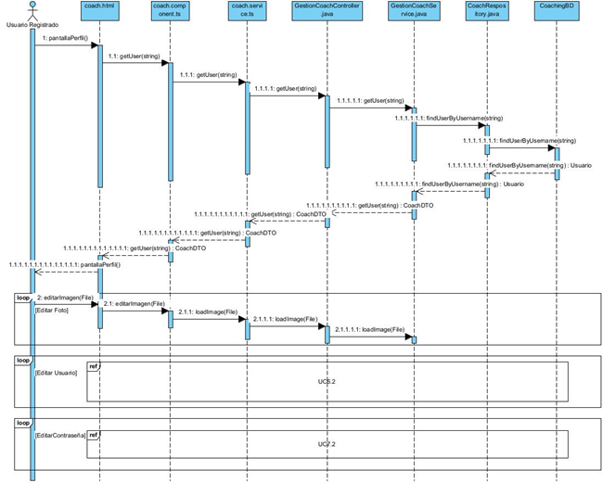

Ilustración . Diagrama de secuencia Consultar Perfil

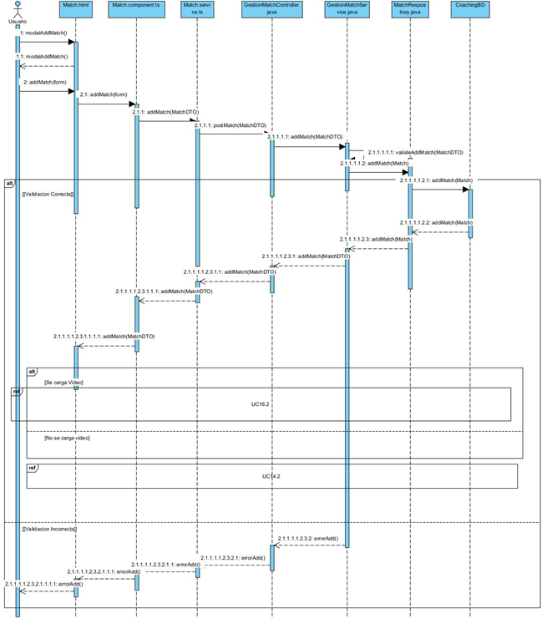

Ilustración . Diagrama de secuencia Añadir Partido

## 7.5. Diseño del Sistema

El diseño del sistema es una etapa vital en el desarrollo de software, donde se traducen los requisitos y especificaciones en una estructura técnica que permita la construcción efectiva y eficiente del sistema. Durante este proceso, se definen la arquitectura, los componentes, las interfaces y otros aspectos clave que determinarán cómo funcionará y se desarrollará el software en su conjunto. En esta introducción, exploraremos la importancia del diseño del sistema como un paso esencial para la creación exitosa de un software robusto y de alta calidad. Destacaremos cómo el diseño permite una planificación efectiva, una implementación más sencilla y una mantenibilidad a largo plazo, al tiempo que garantiza que el sistema cumpla con los requisitos funcionales y no funcionales previamente establecidos. En resumen, el diseño del sistema establece el camino para llevar a cabo la visión del proyecto de manera eficaz y eficiente.

De nuevo, haremos un breve resumen, toda la información complementaria se encuentra en el Anexo IV – Diseño del sistema.

### 7.5.1 Diagrama de base de datos

La base de datos relacional en la que se almacena la información de la aplicación es definida por el siguiente diagrama:

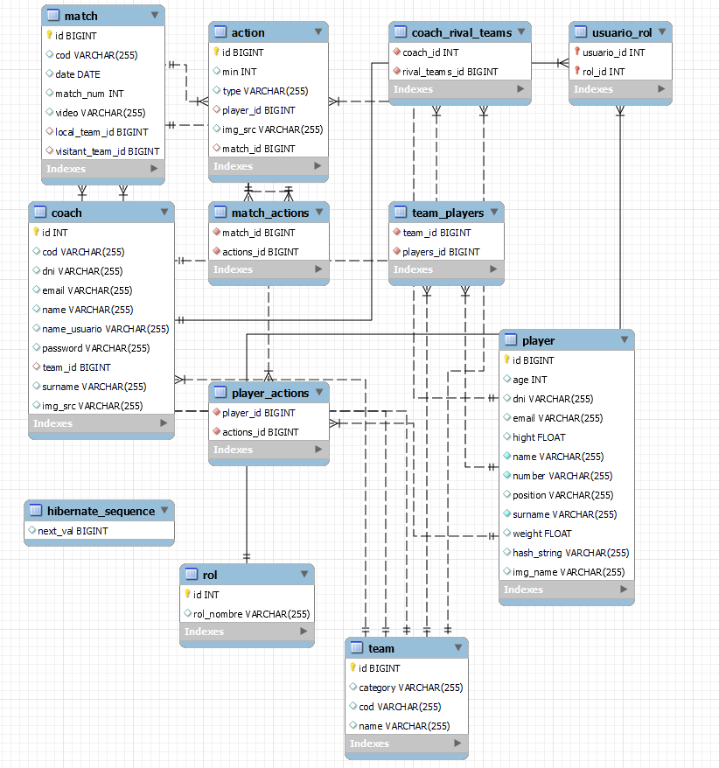

Ilustración . Diagrama Base de Datos

### 7.5.2. Diseño arquitectónico

El diseño arquitectónico es la fase clave en el desarrollo de software donde se establece la estructura y organización del sistema. En esta etapa, se definen los componentes principales, las relaciones y la distribución de responsabilidades, lo que proporciona una base sólida para la construcción del software. Este diseño asegura que el sistema sea escalable, mantenible y cumpla con los requisitos técnicos y funcionales. En resumen, el diseño arquitectónico es un paso esencial para garantizar la robustez y la calidad del software.

#### 7.5.2.1. Diseño arquitectónico frontend

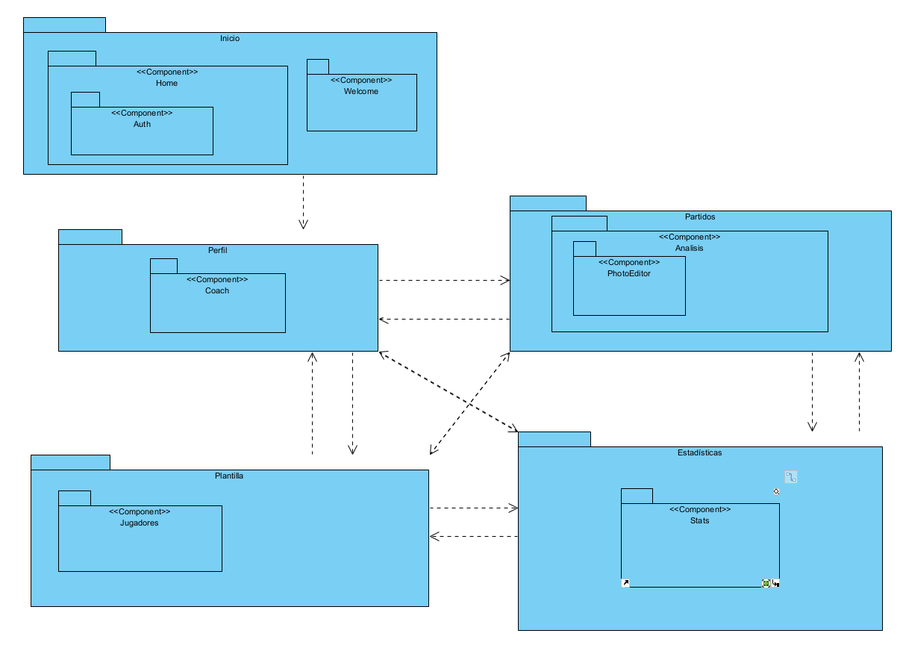

Ilustración . Diseño FrontEnd

#### 7.5.2.2. Diseño arquitectónico backend

Ilustración . Diseño BackEnd

#### 7.5.2.3. Diagrama de despliegue

En la actualidad, la arquitectura de despliegue desempeña un papel esencial en la garantía de la disponibilidad, el rendimiento y la confiabilidad de las aplicaciones. Este equema tiene como objetivo presentar un diseño de despliegue sólido para una aplicación web que incorpora un módulo Frontend desarrollado en Angular, un sistema de balanceo de carga con dos Backends en funcionamiento simultáneo y una única base de datos centralizada.

Este diseño se basa en los principios de alta disponibilidad, escalabilidad y resistencia a fallos, que son cruciales para satisfacer las demandas de los usuarios modernos y brindar una experiencia de usuario fluida y sin interrupciones. A lo largo de este documento, hemos explorado detalladamente cada componente de esta arquitectura de despliegue, desde el módulo Frontend hasta la infraestructura de red y la gestión de bases de datos.

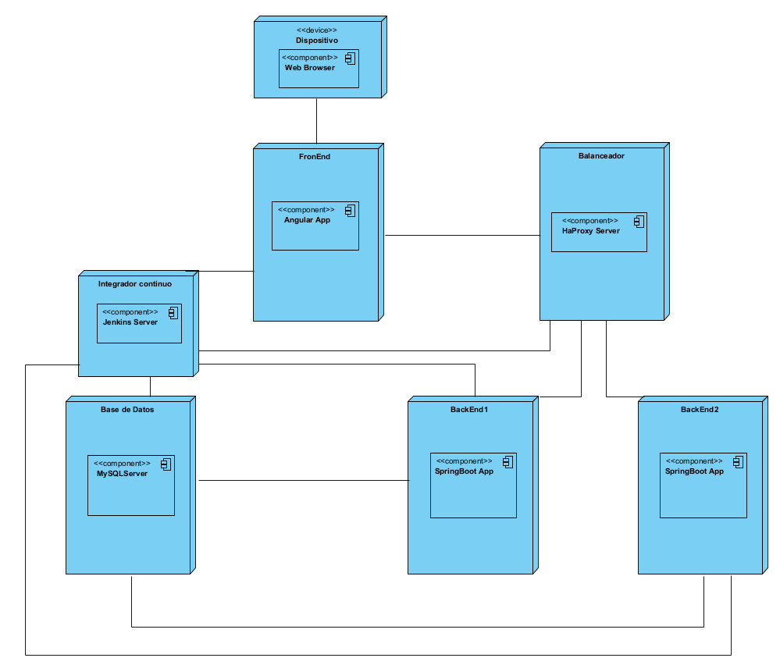

Ilustración . Diagrama de despliegue

### 7.5.3. Diseño de la interfaz

La interfaz de usuario es determinante en la relación entre el usuario y nuestra aplicación web. El Diseño de la tiene como objetivo lograr una experiencia de usuario atractiva, intuitiva y eficiente. Este componente no solo se trata de la estética visual, sino también de la forma en que los usuarios interactúan con la aplicación, cómo navegan por ella y cómo acceden a sus funciones. En esta sección, mostraremos cómo se han diseñado las pantallas, los elementos de navegación, los controles y la disposición general de la interfaz para hacer de esta aplicación web una herramienta fácil de usar.

Este diseño de la interfaz lo haremos con la herramienta online <https://www.canva.com/>.

Para mejorar la experiencia de uso y entender desde el principio la finalidad de la aplicación, se busca disponer de una página de bienvenida en la que se describa brevemente la aplicación.

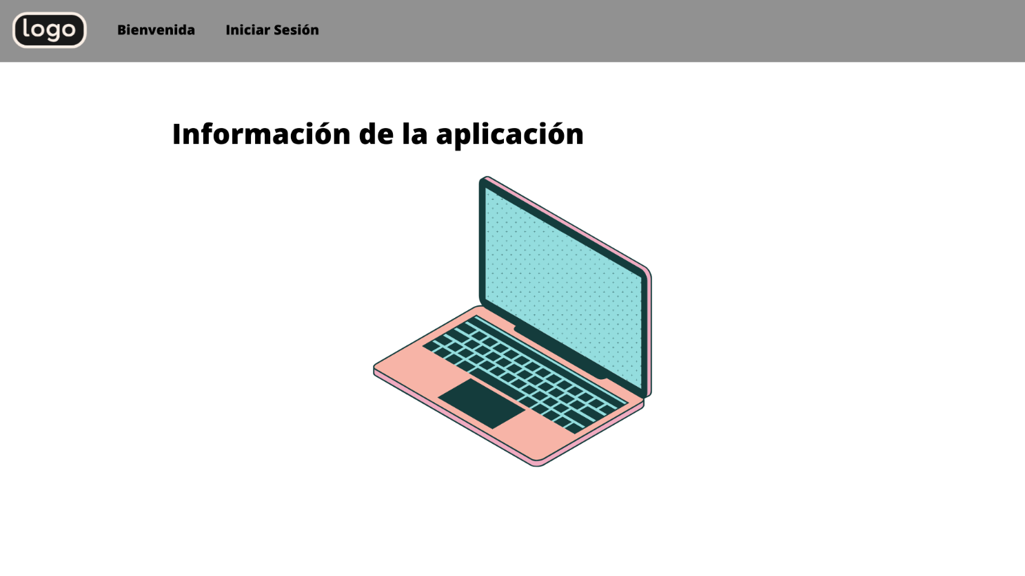

Ilustración . Prototipo Interfaz Bienvenida

En siguiente lugar, para invitar al usuario a usar la aplicación, se establece un menú superior con la opción de iniciar sesión o registrarse en nuestra aplicación.

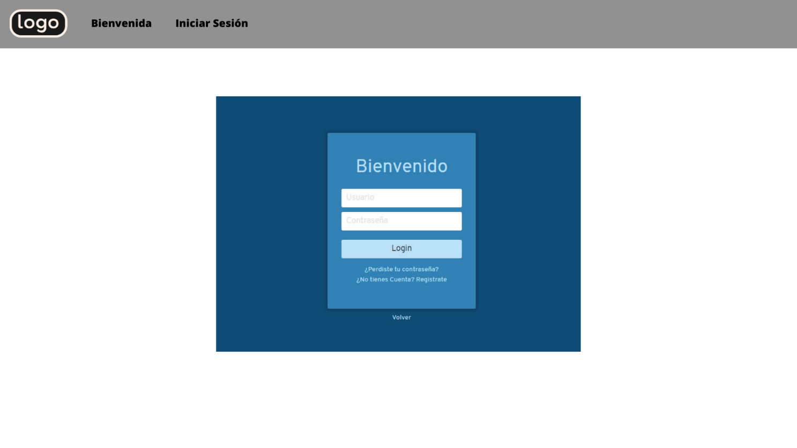

Ilustración . Prototipo Interfaz Login

Una vez iniciada la sesión, ese mismo menú se actualizará, dando así la posibilidad de acceder a cada una de las pantallas disponibles de la aplicación, haciendo así que la accesibilidad a todos los rincones de esta esté a un simple click.



Ilustración . Prototipo Interfaz Navegación

En la pantalla propia del usuario, dispondremos de un pequeño resumen de este, con su información más relevante, por otro lado, dispondremos de las opciones necesarias para modificar dicha información.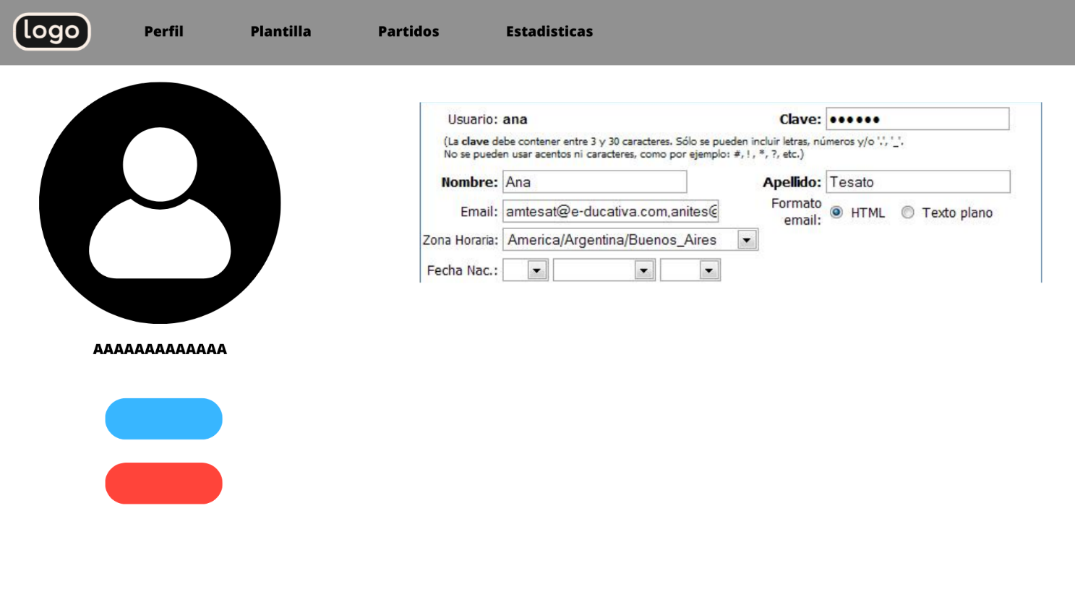

Ilustración . Prototipo Interfaz Perfil

En la pantalla donde el usuario gestionará la plantilla, tendremos una cuadrícula con la información de todos los jugadores que hayan sido registrados, y las opciones de modificar y eliminar en cada uno de ellos y en la parte inferior un botón para añadir nuevos registros de jugadores.

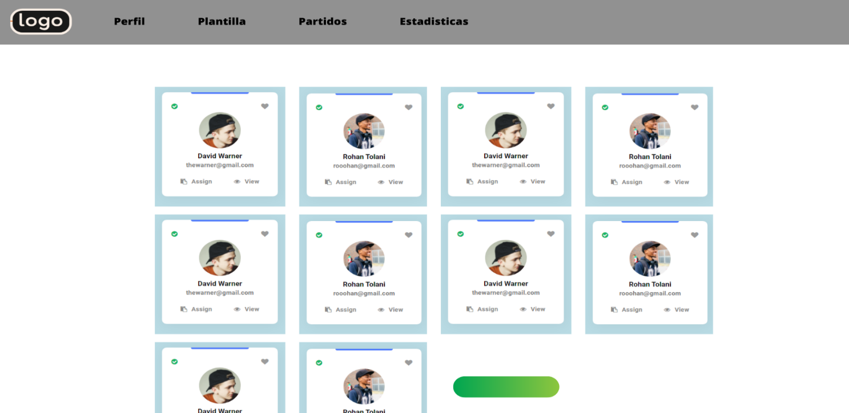

Ilustración . Prototipo Interfaz Plantilla

La pantalla mediante la cual el usuario analizará los partidos de su equipo estará compuesta por una breve descripción con los datos más relevantes del encuentro y las opciones de analizar o consultar los detalles de este.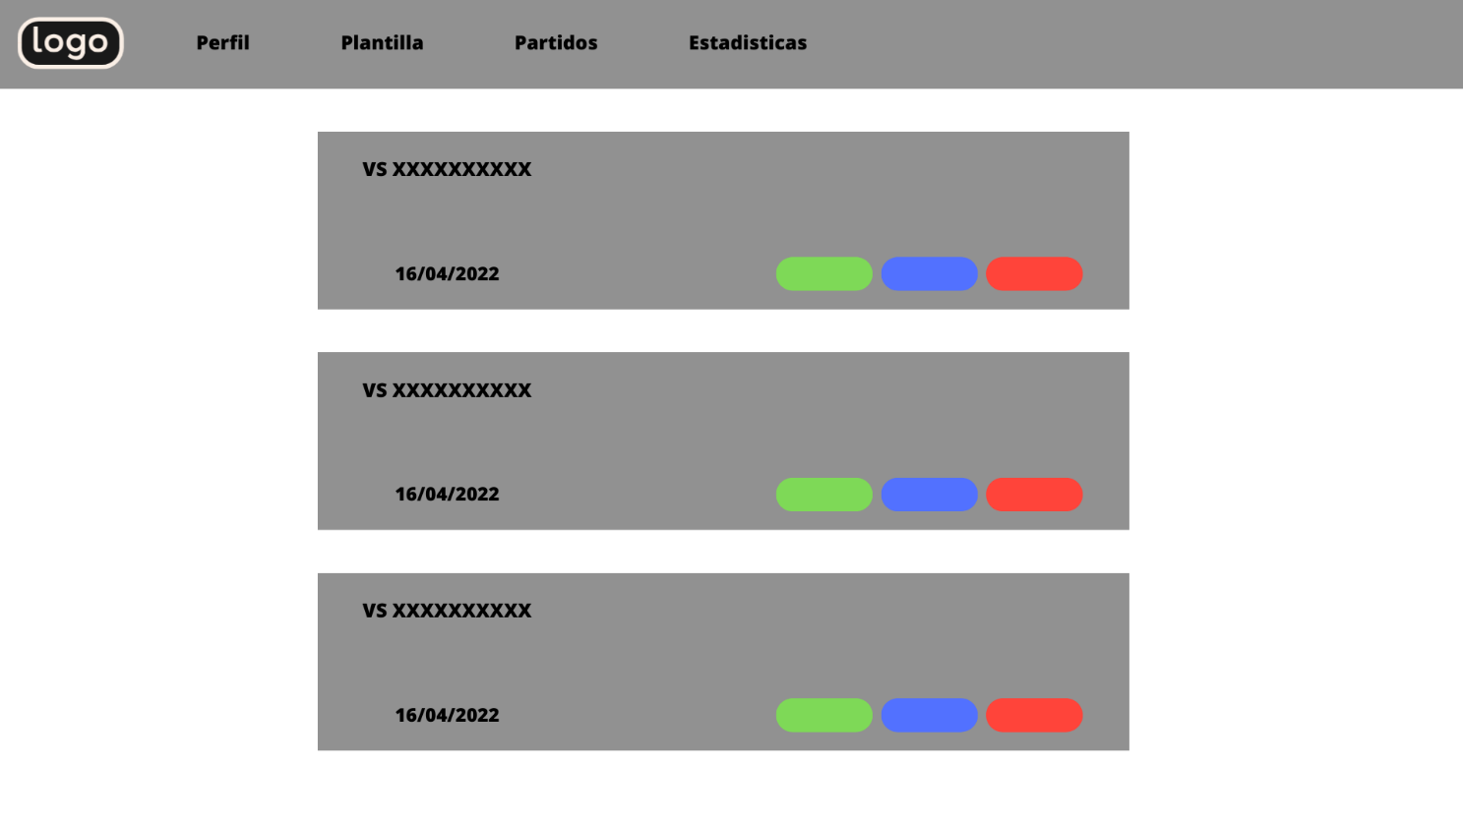

Ilustración . Prototipo Interfaz Partidos

Cuando el usuario quiera analizar el partido, un menú aparecerá con el vídeo del partido, las acciones registradas y las imágenes asociadas a dichas acciones, pudiendo en todo momento añadir nuevas acciones mediante un menú desplegable para elegir el tipo de acción y otro para elegir el jugador protagonista de la misma y eliminar las no deseadas.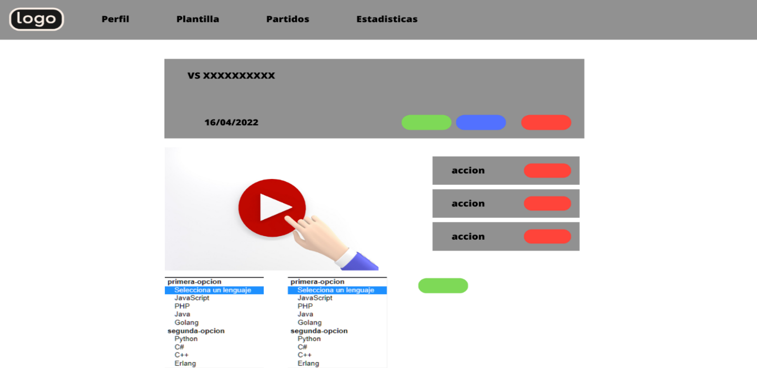

Ilustración . Prototipo Interfaz Análisis

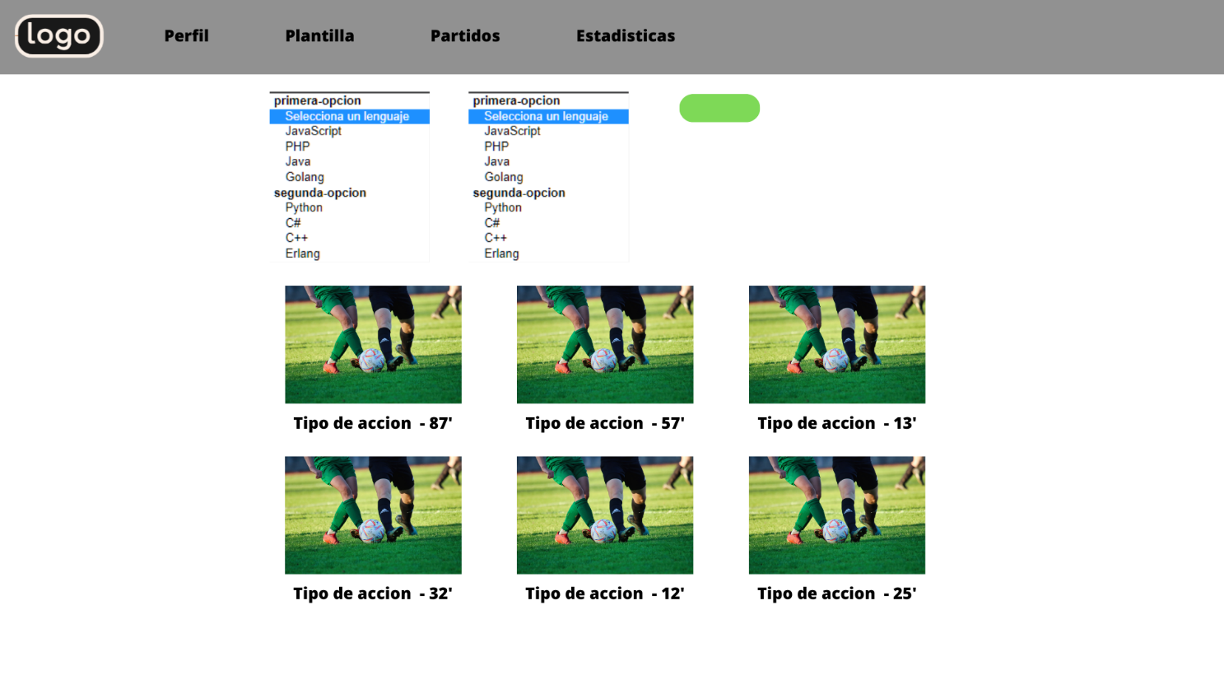

Ilustración . Prototipo Interfaz Accion

En la parte inferior del reproductor de video, tendremos una pequeña galería de fotos, con todas las fotografías obtenidas del partido, al seleccionar una de ellas se mostrará a mayor tamaño dando la posibilidad al usuario de hacer anotaciones sobre esta. 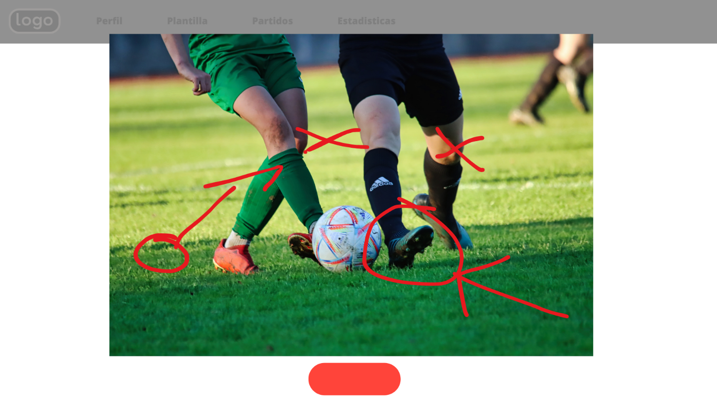

Ilustración . Prototipo Interfaz Editor

Por último, en la pantalla estadísticas tendremos un resumen de las estadísticas recogidas en todos los análisis de partidos ordenados por jugador y acción.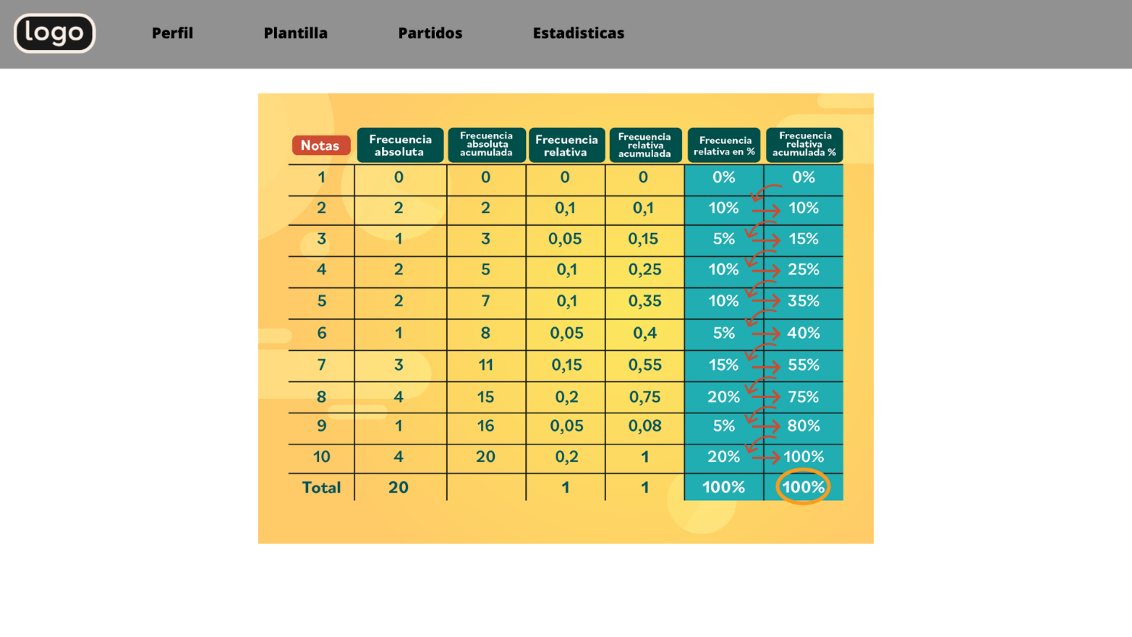

Ilustración . Prototipo Interfaz Estadísticas

## 7.6. Un paseo por la aplicación.

"Un paseo por la aplicación" es una sección emocionante que te llevará a través del funcionamiento de la aplicación de una manera práctica y envolvente. En esta parte, exploraremos paso a paso cómo utilizar la aplicación para lograr diversas tareas y objetivos. A medida que avanzamos, podrás familiarizarte con la interfaz de usuario, las funciones clave y las capacidades que ofrece la aplicación. ¡Prepárate para sumergirte en una experiencia interactiva que te ayudará a sacar el máximo provecho de esta aplicación!"

El primer contacto con la aplicación será una página de bienvenida, también conocidas con “Landing Pages”, aquí trataremos de darle al cliente una visión global de la aplicación. Aportando capturas de la aplicación en funcionamiento.



Ilustración 40. Vista de bienvenida 1

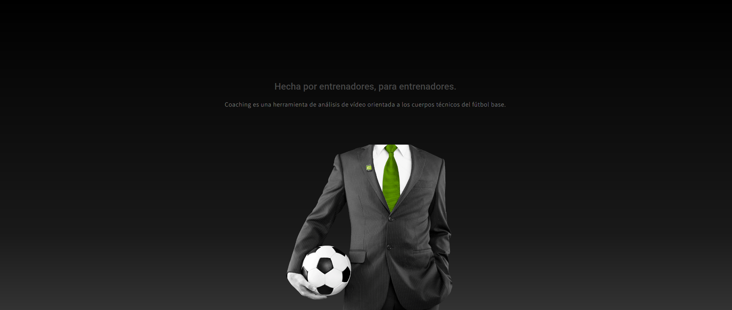

Ilustración 41. Vista de bienvenida 2

En segundo lugar, disponemos de la vista que nos permite tanto el registro de nuevos usuarios en la aplicación como el acceso para los ya registrados.

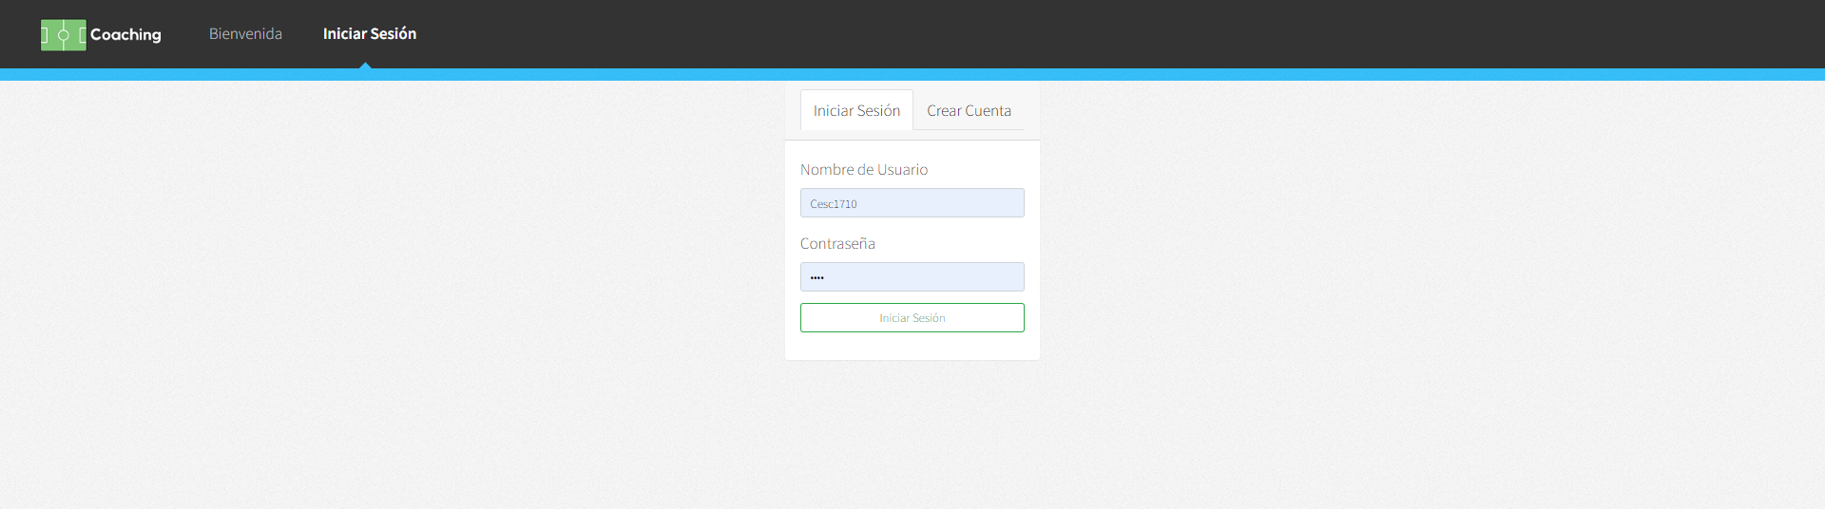

Ilustración 42. Vista Inicio de sesión

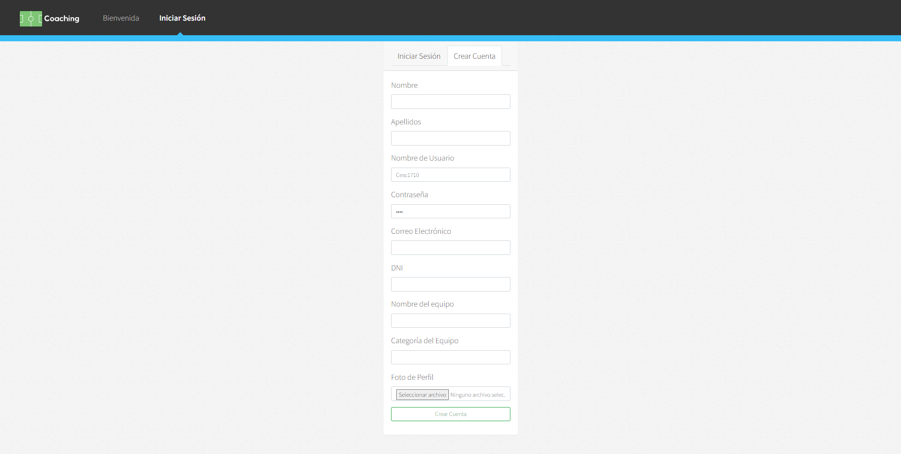

Ilustración 43. Vista de registro

Ya sea registrándonos o accediendo mediante nuestras credenciales, el resultado de esta acción nos dará paso a la siguiente vista.

La barra de navegación superior nos permite acceder a todas las pantallas de la aplicación, facilitándonos el acceso a toda la funcionalidad de la aplicación.

Una vez hayamos accedido a la aplicación, tendremos nueva funcionalidad desbloqueada en la barra superior. En este caso podremos ver nuestra información personal, editar nuestra foto de perfil o cerrar sesión. 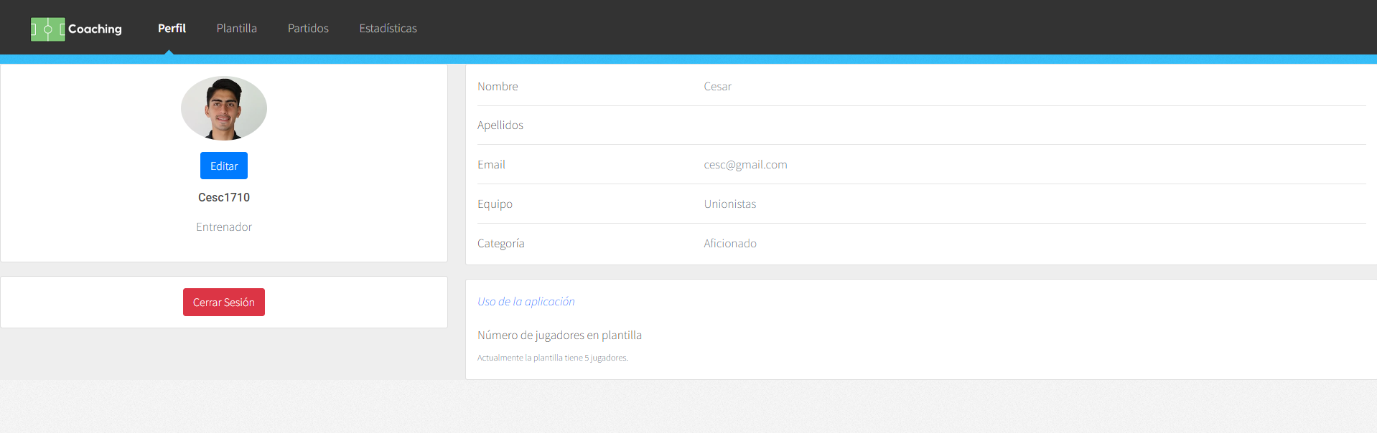

Ilustración 44. Vista perfil usuario

Si pulsamos en el botón editar nos abrirá un selector de archivos con el que podremos subir nuestra nueva foto y así modificar nuestro perfil.

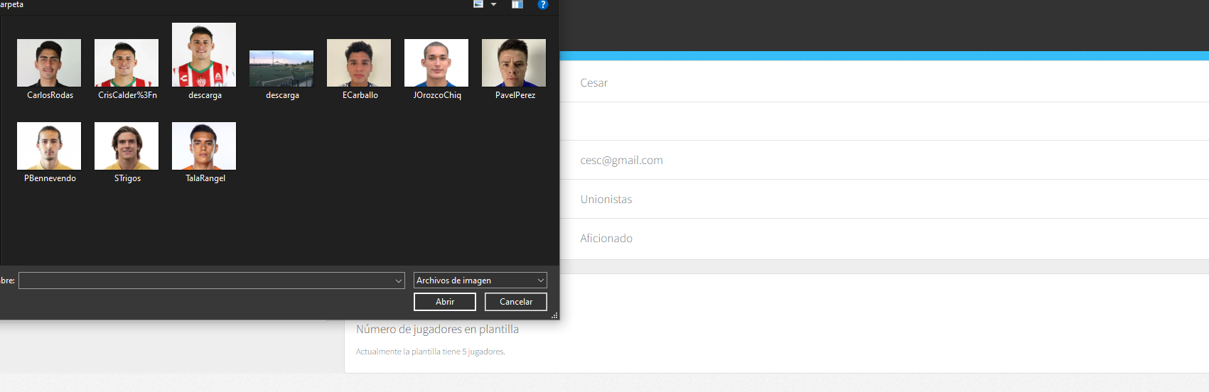

Ilustración 45. Vista editar usuario

Y de esta cómoda manera habremos cambiado nuestra foto de perfil.

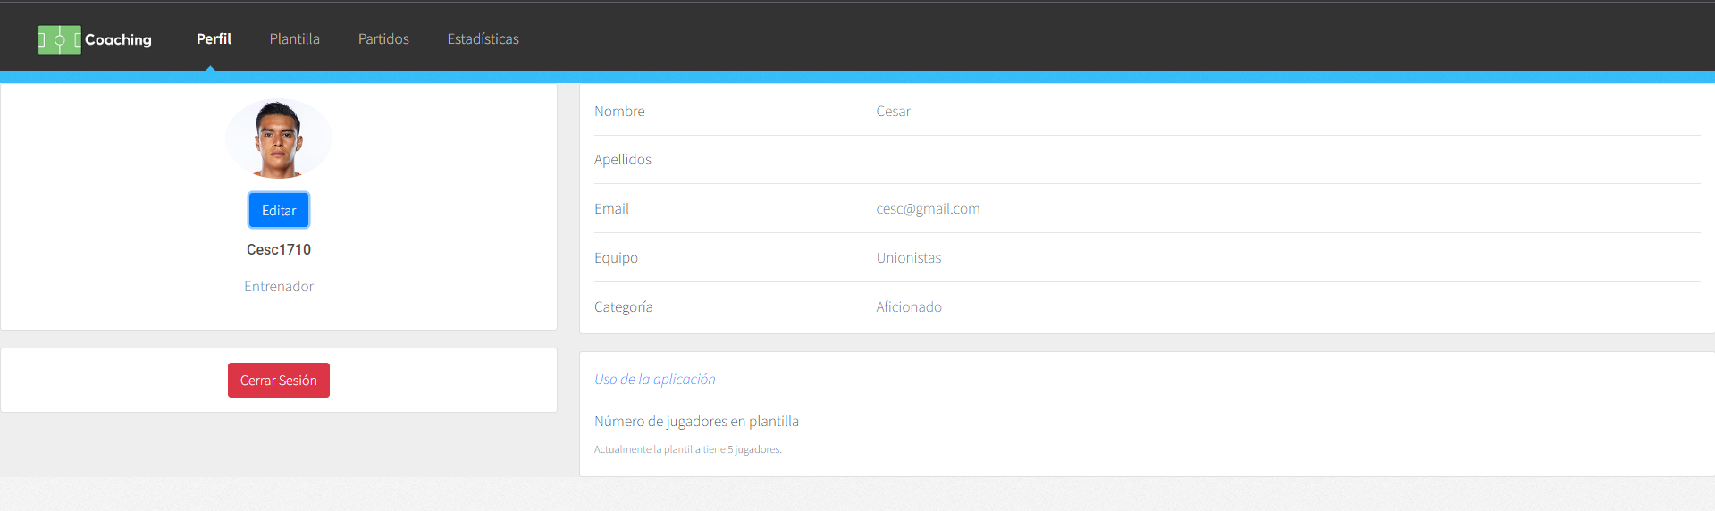

Ilustración 46. Vista usuario editado

La función cerrar sesión la dejaremos para el último paso del manual.

Llegados a este punto, estaremos en una vista importante de la aplicación, desde aquí podremos gestionar nuestra plantilla, añadir, editar y eliminar jugadores, con una interfaz intuitiva y con todo a simple vista.

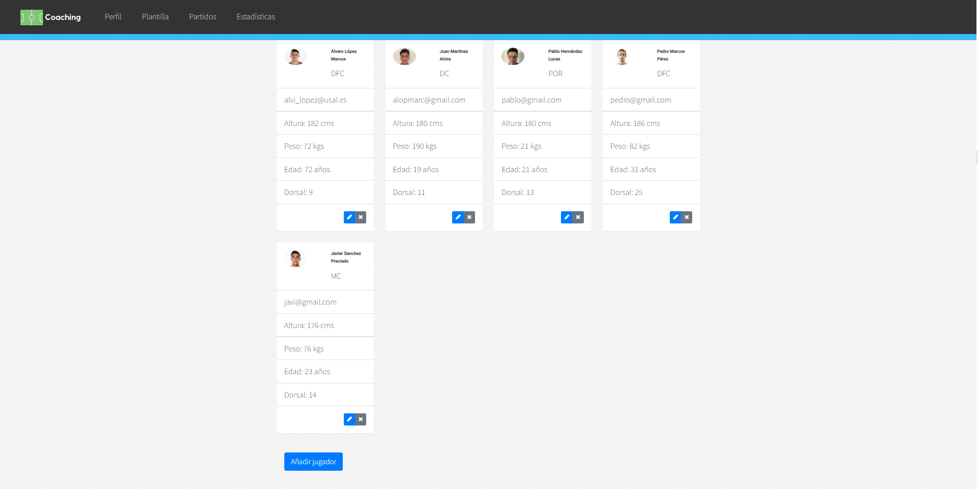

Ilustración 47. Vista gestión de plantilla

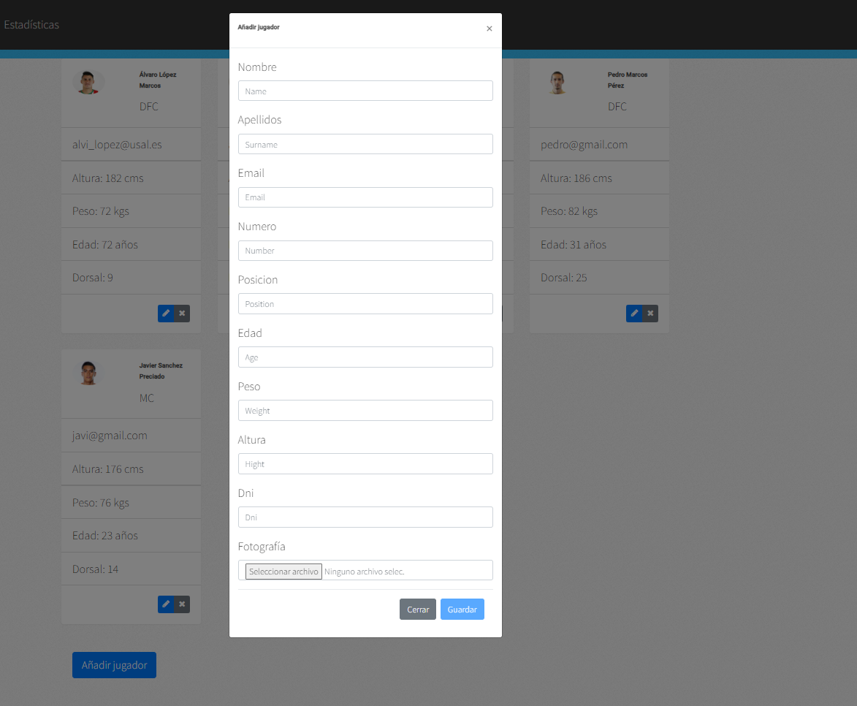En la parte inferior disponemos de un botón para añadir jugadores que nos abrirá un formulario de inscripción el cual completaremos con los datos del jugador y podremos crear una instancia de este.

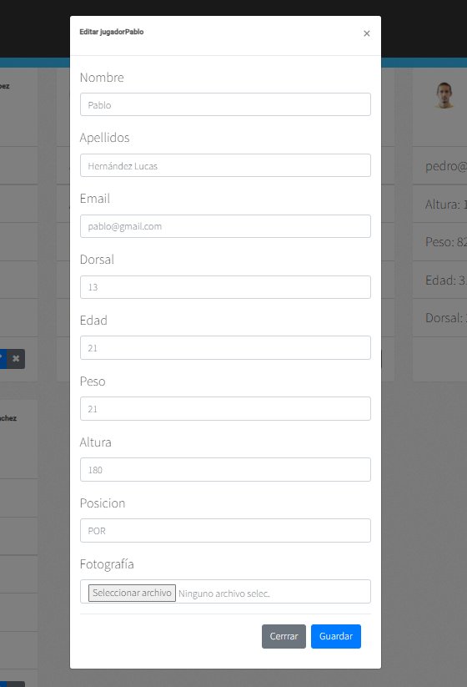En cada tarjeta de jugador dispondremos de dos botones, uno azul con un lápiz situado a la izquierda y uno gris con una equis. En el botón azul podremos editar la información aportada anteriormente y en el gris, podremos eliminar el jugador elegido, eliminando a su vez la información asociada a este.

Ilustración 48. Vista editar jugador

Ilustración 49. Vista añadir jugador

Como podemos observar, el formulario de modificación es muy similar al de alta, pero en este caso tendremos el DNI, como no modificable. En el supuesto de que queramos eliminar un jugador, la aplicación, nos solicitará confirmar la acción.



Ilustración 50. Vista eliminar jugador

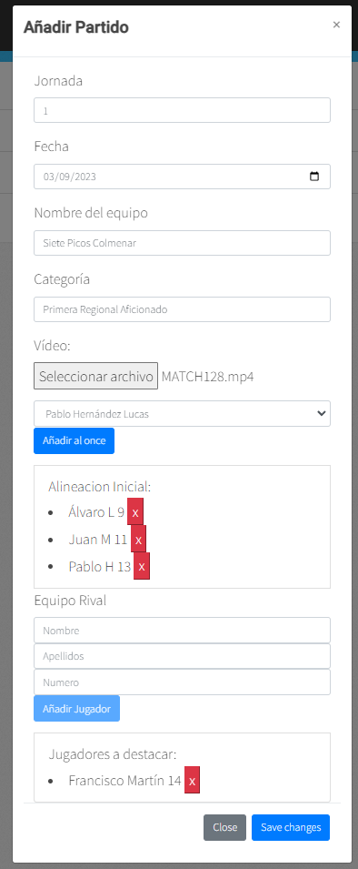Añadimos un partido nuevo y para ello necesitamos rellenar el formulario que se nos muestra después de pulsar el botón de añadir un partido.

Ilustración 51. Vista añadir partido

En este formulario, podremos añadir nuestros jugadores al once inicial, y destacar aquellos jugadores del otro equipo que nos causasen buena sensación durante el partido.

Una vez guardemos los cambios, el video del partido comenzará a subirse al servidor, ya que como veremos a continuación, el vídeo se reproduce en Streaming.

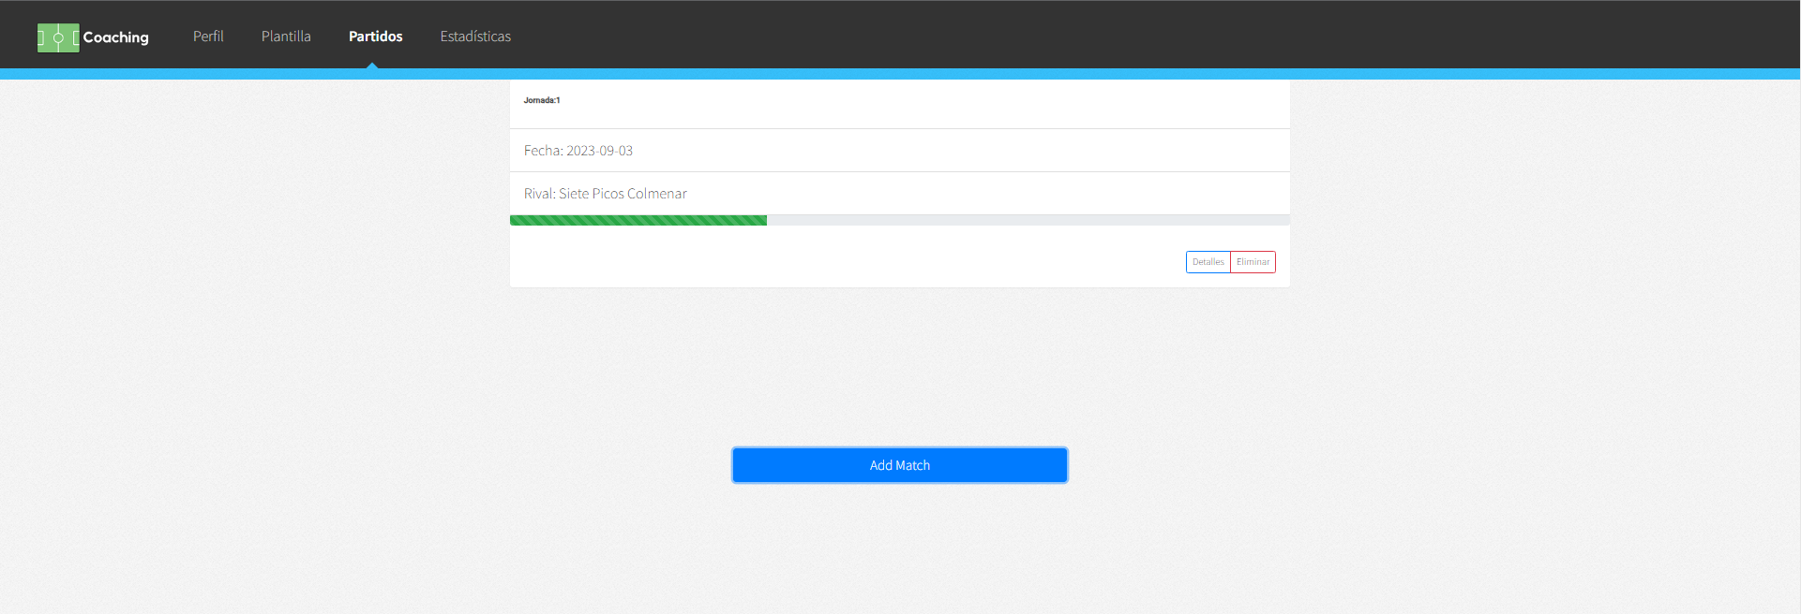

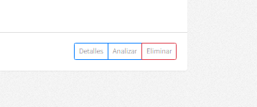Ilustración 52. Vista subida de video

Una vez cargado el vídeo dispondremos de 3 acciones a realizar para cada partido. Una primera acción nos permitirá ver la información que proporcionamos en el paso anterior. Una segunda opción que nos permite analizar el partido y, por último, eliminar todos los datos relacionados con este.

Al eliminar el partido, como para eliminar jugadores, el sistema nos notificará de la acción que estamos a punto de realizar. Solicitándonos confirmación.

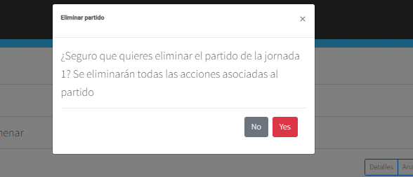

Ilustración 53. Vista eliminar partido.

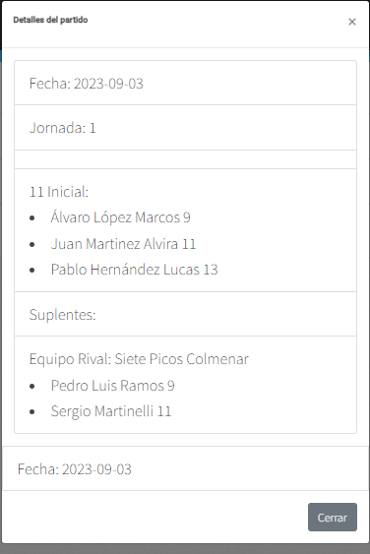Si consultamos los detalles del partido, obtendremos una vista con los datos registrados previamente en el alta de este.

Ilustración 54. Vista detalle de partido.

En un primer momento, tenemos únicamente un vídeo con un pequeño conjunto de desplegables en su parte inferior. 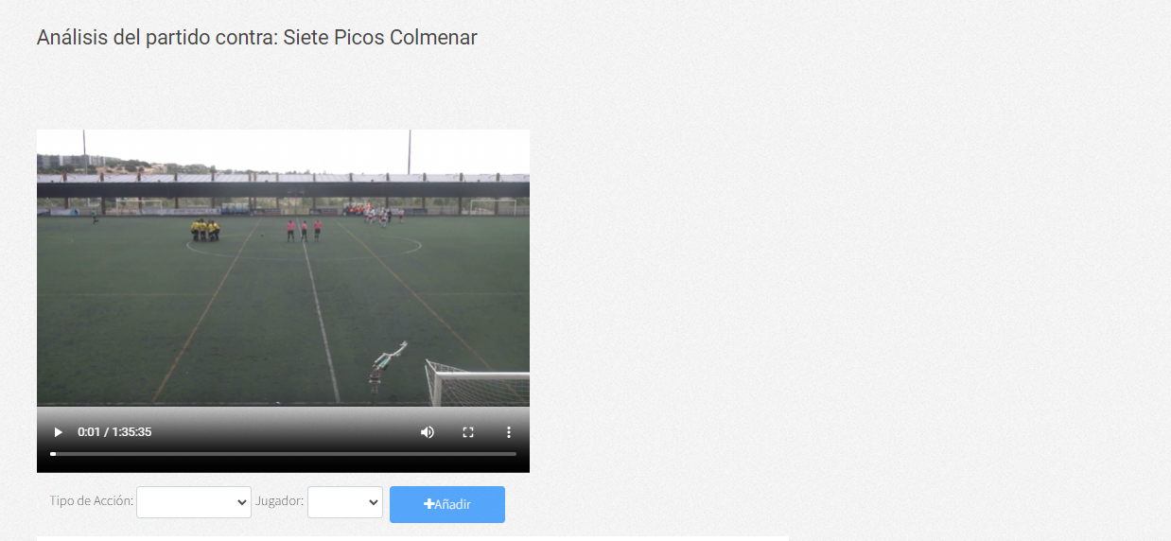

Ilustración 55. Vista análisis vacío

Pero a medida que vayamos reproduciendo el partido, iremos señalando en él todas las acciones destacables y la imagen de nuestro análisis irá cambiando.

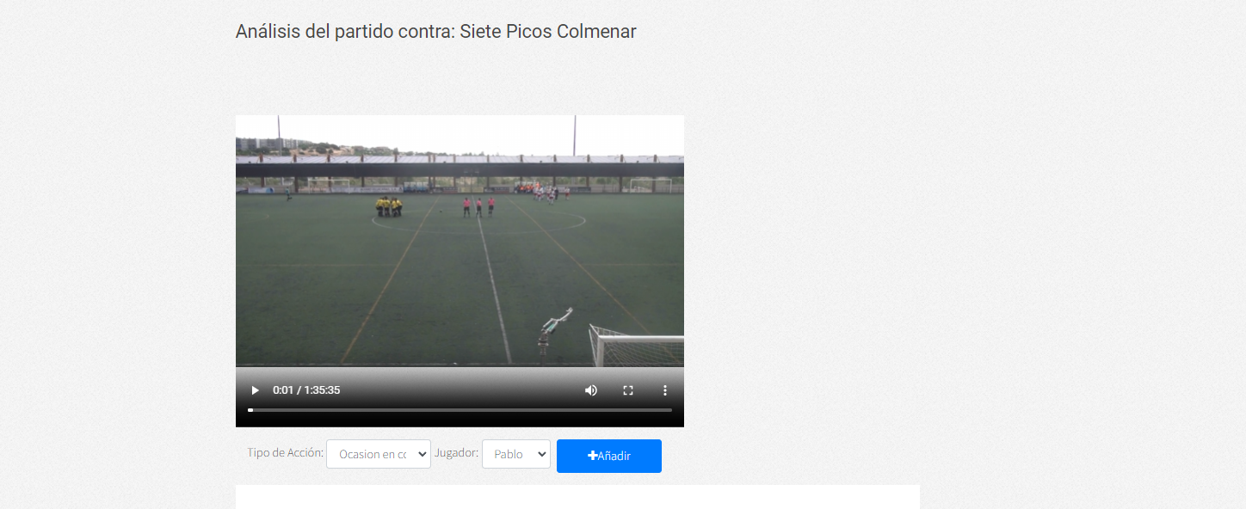

Ilustración 56. Vista análisis con acción a registrar

Una vez introducidas las acciones destacables, el sistema procederá a generar imágenes a partir del instante en el que hemos señalado dichas acciones.

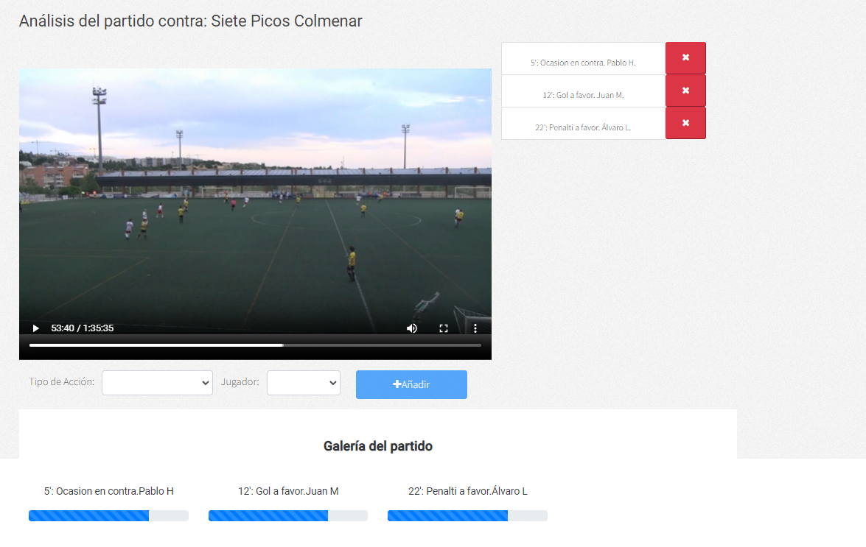

Ilustración 57. Vista con acciones creadas

En el caso de intentar añadir una acción a un jugador, que no se encuentra en el terreno de juego el sistema nos rechazará la acción notificándonos de esta premisa.

Una vez el sistema procesa las imágenes, estas son mostradas en una galería en la que podremos ver todos los instantes destacados.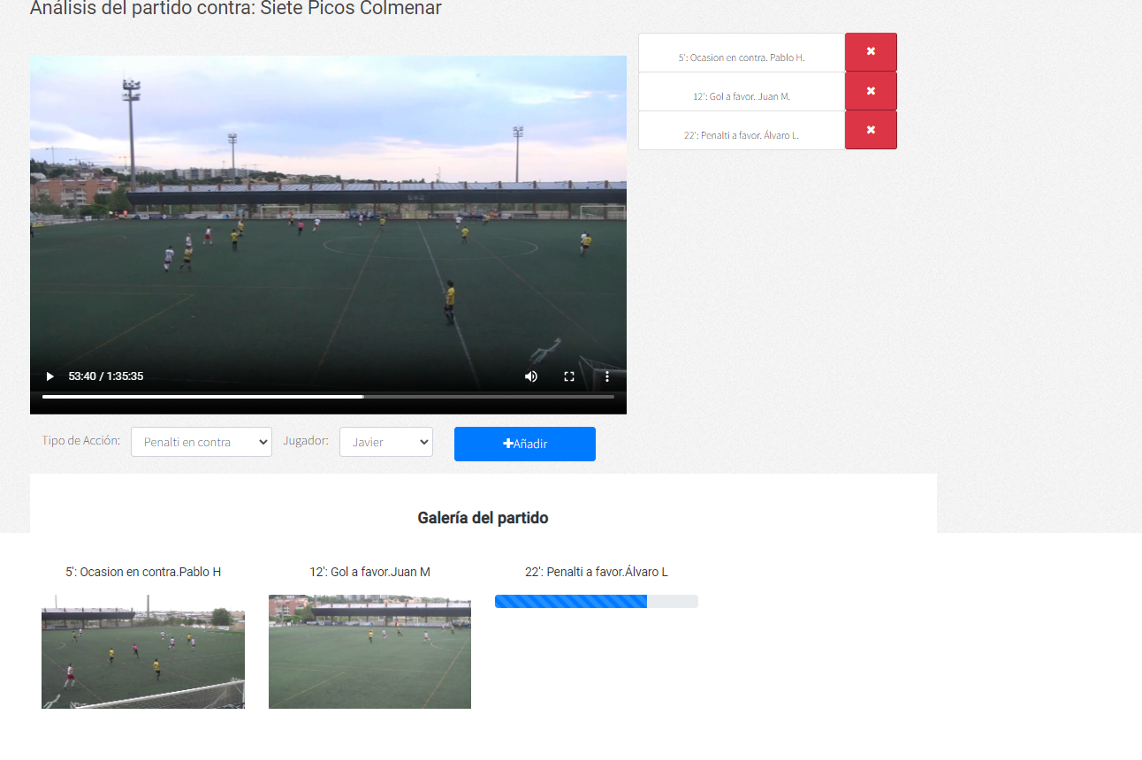

Ilustración 58. Vista con imágenes procesadas.

Si el usuario desea señalar un cambio podrá hacerlo al igual que el resto de las acciones, en este caso se mostrará una segunda línea en el formulario para añadir el jugador que sustituto.

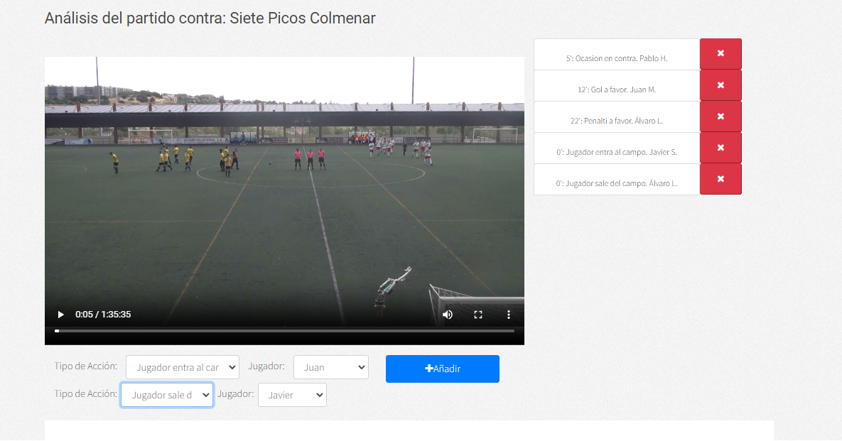

Ilustración 59. Vista de registro de cambio

Si el usuario desea ampliar cualquier imagen de la Galería bastará con hacer click sobre ella.

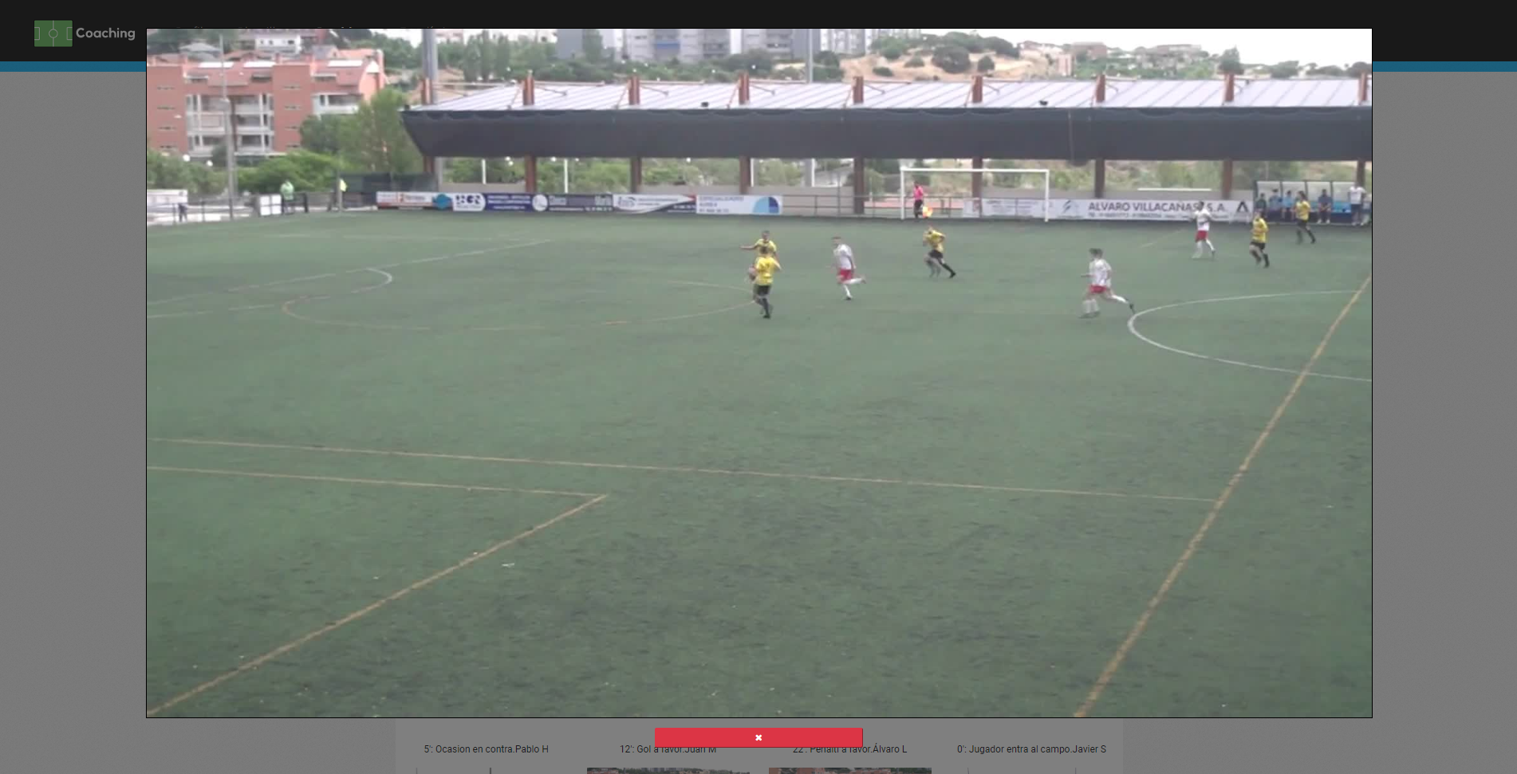

Ilustración 60. Vista imagen ampliada

Además, en esta vista el técnico podrá hacer sus anotaciones dibujando con el cursor sobre la imagen y posteriormente guardarla.

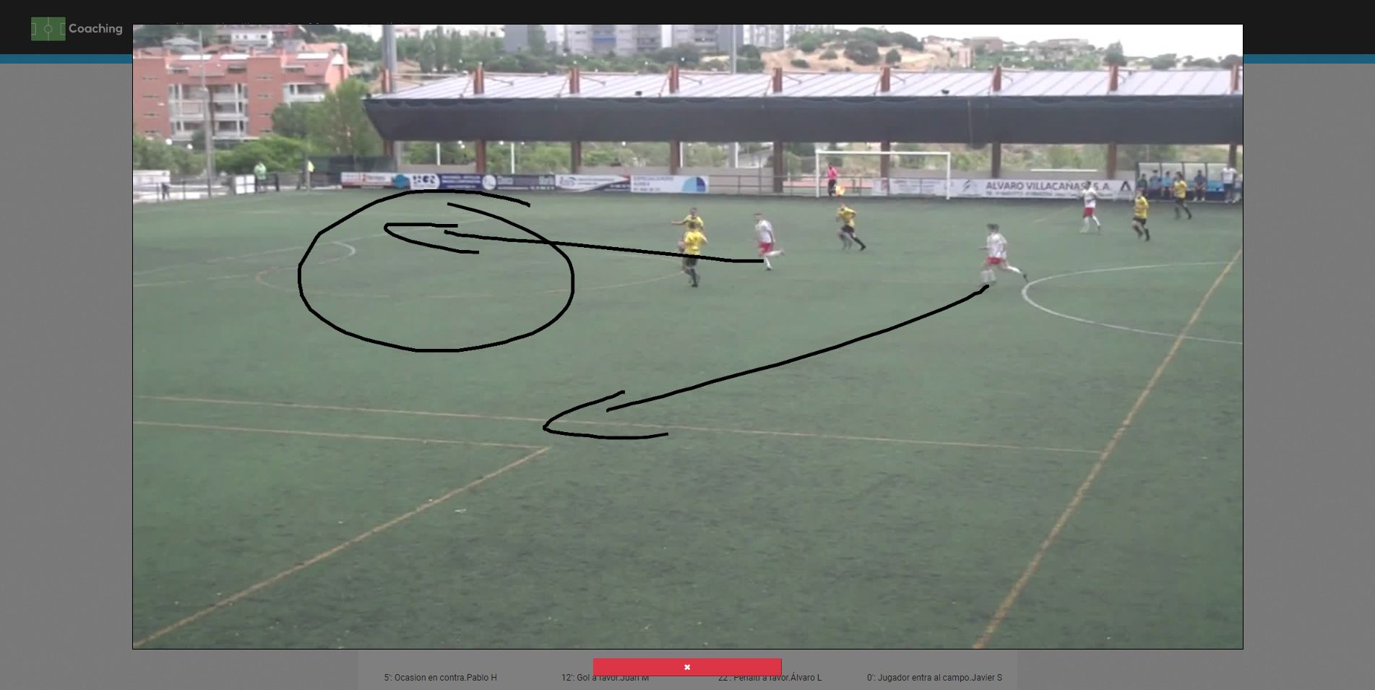

Ilustración 61. Vista editor

Debajo de la galería podemos solicitar descargar los recortes de las acciones destacadas, lo que hace el sistema es recortar 10 segundos por delante del instante deseado y 10 segundos después generando una carpeta comprimida con todos los fragmentos de vídeo.

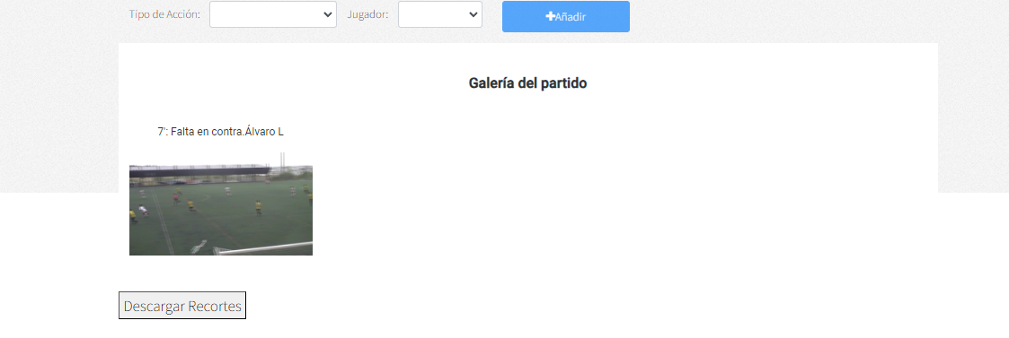

Ilustración 62. Vista de la obtención de recortes.

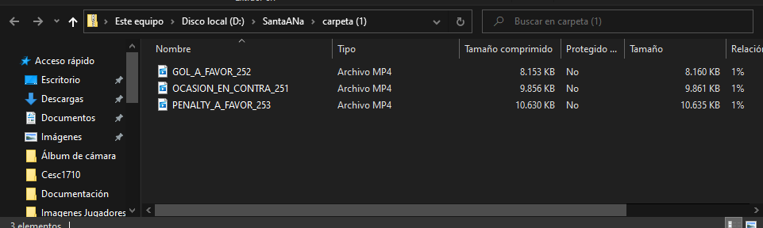

Ilustración 63. Vista del archivo generado.

En esta última vista podremos ver todas las estadísticas que los jugadores han ido generando a lo largo del uso de la aplicación y exportarlas a formato Excel.

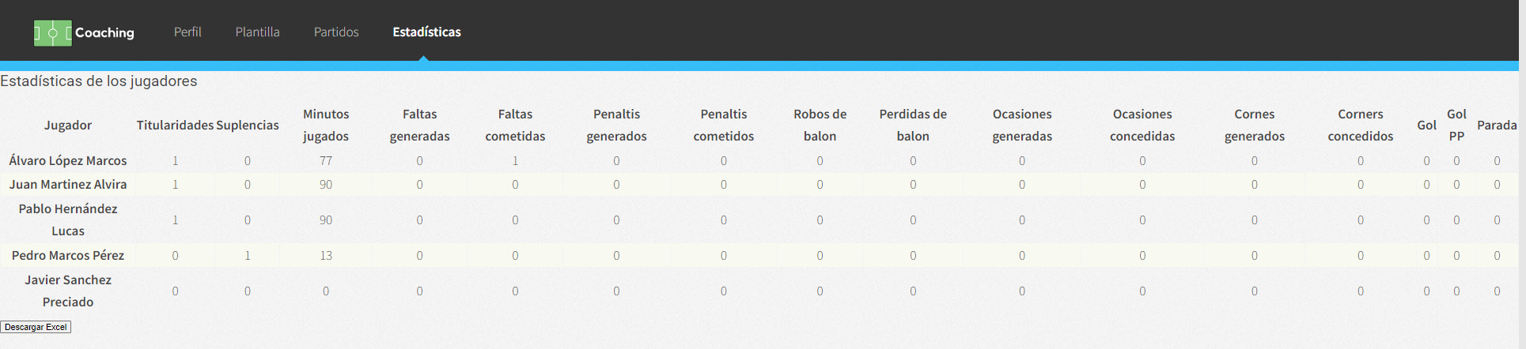

Ilustración 64. Vista estadísticas.

# 8. Conclusiones y Líneas de trabajo futuras

## 8.1 Conclusiones

Tras finalizar el proyecto, las conclusiones que se han obtenido son detalladas en este apartado de la memoria.

En primer lugar, se destaca que los objetivos funcionales y no funcionales definidos con anterioridad se cumplen. Obteniendo así un sistema dedicado al análisis de vídeo y gestión de plantillas orientado a los entrenadores de futbol base y aficionado, basado en una aplicación web de fácil acceso y uso intuitivo. Proporcionando a los directores técnicos una herramienta que para mi gusto es de gran valor, ya que hoy en día las herramientas similares son de una gran complejidad y normalmente orientadas a cuerpos técnicos numerosos y con mucha formación, que por razones lógicas solo disponen de ellos los equipos profesionales y semiprofesionales, con presupuestos elevados. Esta aplicación permite a los equipos de las categorías inferiores, como el fútbol base o las competiciones regionales ahorrarse mucho tiempo y esfuerzo a la hora de realizar la tarea de analizar vídeo, ya que los métodos arcaicos como apuntar las acciones y hacer los recortes de vídeo manualmente, están a la orden del día. Dado que, en la actualidad, disponer de un buen dispositivo de grabación está al alcance de cualquiera y cada vez se ve en más instalaciones de fútbol modesto equipos grabando sus partidos.

Desarrollando este proyecto se han puesto en práctica numerosos conocimientos adquiridos durante el grado de Ingeniería Informática y a su vez, estos conocimientos han sido complementados con muchos otros nuevos, necesarios para resolver las dudas y errores que se han ido dando durante el proceso de diseño mediante frameworks, tecnologías, librerías y un largo etcétera de utilidades aplicadas a este proyecto, que si no tuviese que haber afrontado este reto, probablemente no habría adquirido nunca.

La construcción del servidor backend basado en microservicios no ha supuesto una gran dificultad, dado que, durante estos años de estudios universitarios, mayoritariamente, hemos trabajado con tecnologías más adaptadas a esta parte del proyecto.

Lo mismo he percibido al trabajar con la base de datos y las estructuras de datos utilizadas, puesto que se han cursado varias asignaturas que trataban estos aspectos de la informática, siéndome de gran utilidad los conocimientos adquiridos en ellas.

En general, la parte de la aplicación que se encuentra “de puertas para dentro”, no ha generado grandes dificultades, ya que creo que tenía una buena base y en mi experiencia profesional trabajo con este tipo de tecnologías.

Sin embargo, la aplicación angular me ha supuesto las mayores dificultades a la hora de desarrollar la aplicación, se trata de una tecnología totalmente nueva para mí, ya que, durante el grado, creo que hemos trabajado muy poco esta parte. La estructura que sigue este framework en ocasiones me resultaba caótica y la comunicación entre componentes me ha supuesto mucho tiempo de investigación y han salido a la luz muchos errores debido a mi inexperiencia. Es por este motivo que el principal punto débil de este proyecto creo es su aspecto de cara al usuario, y es algo que se comentará en el punto siguiente, porque aun teniendo en cuenta las dificultades que me ha generado.

Resumiendo todo lo comentado, estoy satisfecho del trabajo realizado, pero, sobre todo, de mi adaptación al cambio, he adquirido una gran capacidad de evaluar la utilidad de las cosas en una aplicación y adaptar el desarrollo en función de esta evaluación. Ha sido un gran reto que creo que he sabido afrontar buscando la mejor solución a los problemas que han surgido durante el desarrollo. Formándome sobre aquellos aspectos en los que tenía carencia de conocimientos y de esta manera obteniendo mi primera aplicación web completa, creada desde cero. Dado que creo que durante la carrera se han ido tratando muchos aspectos presentes en este proyecto, pero siempre de forma aislada, sin integrar unos con otros y en este proyecto he necesitado saber integrarlos para lograr el objetivo de desarrollar esta aplicación web.

Ya para finalizar, me gustaría agradecer a André Filipe Sales Mendes, mi tutor, por la cercanía, consejos y ayuda que me ha proporcionado durante este reto, ya que su opinión crítica y objetiva ha detectado puntos a mejorar que por mí mismo no habría localizado.

## 8.2 Líneas de trabajo futuras

Durante el desarrollo del proyecto es inevitable que surjan ideas, ampliaciones, nueva funcionalidad. En el caso de este proyecto no ha sido diferente, incluso creo que se trata de una idea con un gran potencial. A continuación, se detallan las posibles líneas de trabajo futuras:

En primer lugar, creo que la aplicación podría orientarse a un formato red social, en la que los entrenadores, al registrar partidos si existe dicho equipo en la aplicación, dado que su entrenador dispone de cuenta en la aplicación, el que está registrando el partido podría solicitar la información de la plantilla rival, mandándole una petición a dicho entrenador. De esta manera el cuerpo técnico que recibe la petición tendría la posibilidad de analizar el vídeo grabado por el otro equipo en caso de no disponer de la grabación del encuentro.

Otra funcionalidad imaginando esta evolución hacia una red social, sería la posibilidad de compartir partidos entre entrenadores, de cara a analizar a equipos rivales, previos a los encuentros, lo que podría proporcionar una gran ventaja de cara a la competición.

Por otra parte, creo que sería muy útil integrar esta herramienta en los sistemas propios de las federaciones de fútbol regionales, de manera que los datos se sincronicen con las actas emitidas por los equipos arbitrales, de manera que se podrían autogenerar acciones asociadas al partido automatizando aún más el trabajo de análisis de vídeo.

Una evolución que se podría tener en cuenta a nivel técnico es la de poder hacer este análisis en directo, en lugar de hacerla en diferido, complementando la aplicación web con una app, orientada a tabletas, con la que poder grabar el partido y de manera simultánea ir registrando las acciones que ocurren durante el encuentro, de manera que el propio trabajo de grabación supone mayor utilidad, dado que se va avanzando en el análisis.

Estas son algunas posibilidades que harían que esta herramienta fuese muchísimo más potente y resultase más atractiva para el usuario.

# Bibliografía

* En qué consiste el análisis de fútbol y por qué es tan importante: <https://objetivoanalista.com/analisis-de-futbol/>

*[Ultimo Acceso: marzo de 2023]*

* ¿Qué es REST API?: <https://www.redhat.com/es/topics/api/what-is-a-rest-api>

*[Ultimo Acceso: agosto de 2023]*

* What Spring can do: [https:/spring.io](https://spring.io)

*[Ultimo Acceso: marzo de 2023]*

* The web development framework for building the future: [https:/angular.io](https://angular.io)

*[Ultimo Acceso: marzo de 2023]*

* Data. Insights. Action. Innovate the Game!: <https://kinexon.com/sports/>

*[Ultimo Acceso: marzo de 2023]*

* El software de vídeo análisis que ayuda a entrenadores, analistas y deportistas: <https://longomatch.com/es/>

*[Ultimo Acceso: marzo de 2023]*

* Manual de uso de LongoMatch: <https://es.slideshare.net/DelgadoLeonel/longomatch-0155-manual-1>

*[Ultimo Acceso: agosto de 2023]*

* ¿Qué es una API REST?: [https://www.ibm.com/es-es/topics/rest-apis](%20https://www.ibm.com/es-es/topics/rest-apis)

*[Ultimo Acceso: agosto de 2023]*

* Cliente y servidor: <https://www.ibm.com/docs/es/aix/7.1?topic=systems-client-server>

*[Ultimo Acceso: mayo de 2023]*

* Información general sobre ASP.NET MVC: <https://learn.microsoft.com/es-es/aspnet/mvc/overview/older-versions-1/overview/asp-net-mvc-overview>

*[Ultimo Acceso: mayo de 2023]*

* Whar is MVC? Advantages and Disadvantages of MVC, Jithin, October 28th, 2016.

*[Ultimo Acceso: abril de 2023]*

* Roy K.Clemmons, Febrero 2006. Project Estimation With Use Case Points.

*[Ultimo Acceso: marzo de 2023]*

* The only way to make the deadline—the only way to go fast—is to keep the code as

clean as possible at all times.Robert C. Martin, Clean Code: A Handbook of Agile Software

Craftsmanship.

*[Ultimo Acceso: mayo de 2023]*

* Sommerville, Ian. "Software Engineering." Pearson Education, 2015.

*[Ultimo Acceso: junio de 2023]*

* IEEE Std 830-1998: "IEEE Recommended Practice for Software Requirements Specifications."

*[Ultimo Acceso: junio de 2023]*

* Karlsson, Fredrik, and Björn Regnell. "An Introduction to Requirements Engineering." Springer, 2012.

*[Ultimo Acceso: abril de 2023]*

* Jacobson, Ivar, et al. "Object-Oriented Software Engineering: A Use Case Driven Approach." Addison-Wesley Professional, 1992.

*[Ultimo Acceso: mayo de 2023]*

* Chung, Lawrence. "Non-Functional Requirements in Software Engineering." Springer, 2000. *[Ultimo Acceso: marzo de 2023]*
* Mylopoulos, John, et al. "Conceptual Modeling of Information Systems." Springer, 2009.

*[Ultimo Acceso: abril de 2023]*

* Dennis, Alan, et al. "Systems Analysis and Design: An Object-Oriented Approach with UML." Wiley, 2015.

*[Ultimo Acceso: marzo de 2023]*

* Whitten, Jeffrey L., et al. "Systems Analysis and Design Methods." McGraw-Hill Education, 2014.

*[Ultimo Acceso: de 2023]*

* Jacobson, Ivar, et al. "Object-Oriented Software Engineering: A Use Case Driven Approach." Addison-Wesley Professional, 1992.

*[Ultimo Acceso: julio de 2023]*

* Ambler, Scott W. "Introduction to UML 2 Sequence Diagrams."

*[Ultimo Acceso: marzo de 2023]*

* Bass, Len, et al. "Software Architecture in Practice." Addison-Wesley Professional, 2012.

*[Ultimo Acceso: marzo de 2023]*

* Pressman, Roger S. "Software Engineering: A Practitioner's Approach." McGraw-Hill Education, 2014.

*[Ultimo Acceso: julio de 2023]*

* Soluciones a problemas de programación y errores: <https://stackoverflow.com/>

*[Ultimo Acceso: septiembre de 2023]*